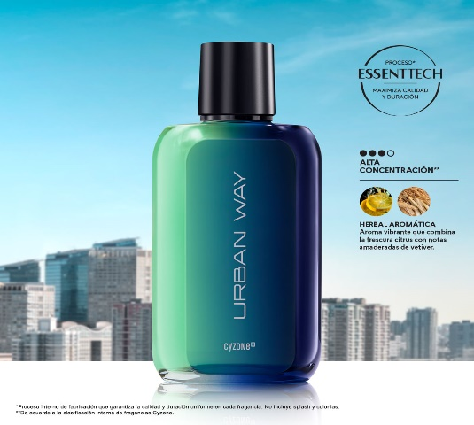
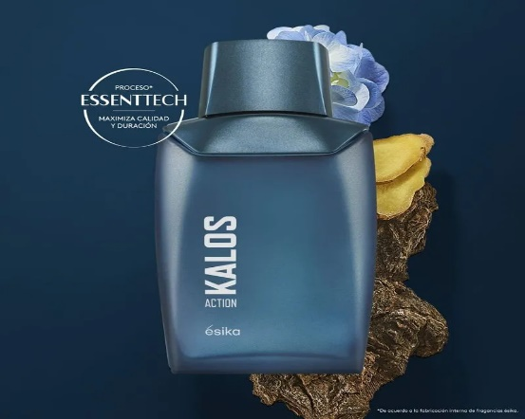
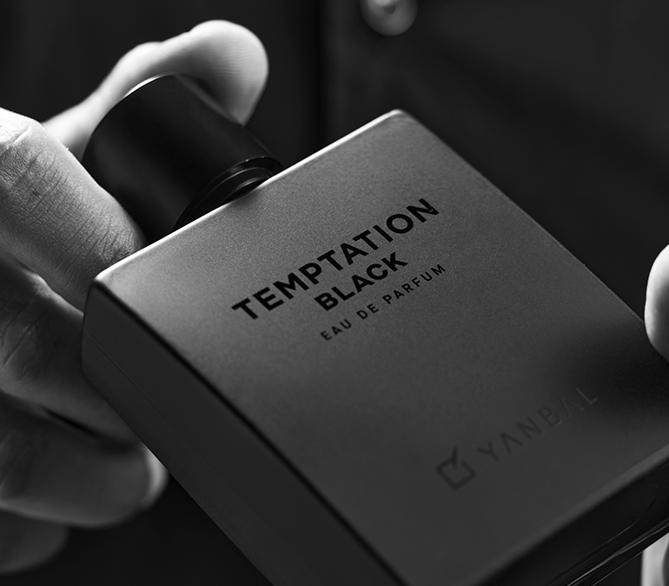
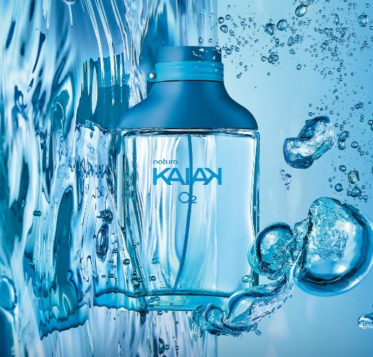
URBAN WAY: Con su alta concentración de fragancia, este aroma fresco y vibrante es ideal para dejar una impresión duradera y elegante. Con Urban Way, cada día es una oportunidad para destacar y disfrutar al máximo.
• De aroma fresco y herbal que combina la frescura cítrica con notas amaderadas de vetiver.

CATEGORIA: PERFUMES - VARON
PRECIO ANTES: 59.90 PRECIO ACTUAL:37.90
KALOS ACTION: Fragancia para hombre de la línea #1 en ventas de ésika que potencia tu energía, comprobado por la neurociencia. De aroma herbal aromático de alta concentración** y larga duración, creado con el proceso Essent Tech. Cuenta con refrescantes notas de jengibre de Madagascar y geranio; para el hombre que siempre está en acción y desafía sus límites para alcanzar el éxito.
CATEGORIA: PERFUMES - VARON
PRECIO ANTES: 85.90 PRECIO ACTUAL:48.00
TEMPTATION BLACK
Un perfume herbal ambarado para hombre, con notas de pimienta negra, el toque cálido y provocativo del cacao natural sobre un fondo masculino y sofisticado de cedro. ¡El aroma con el que ningún hombre pasará desapercibido!
Temptation Black está inspirado en los hombres magnéticos por naturaleza que, aun sin proponérselo, no pueden evitar llamar la atención.
CATEGORIA: PERFUMES - VARON
PRECIO ANTES: 127.00 PRECIO ACTUAL:89.00
KAIAK O2 de Natura es una fragancia de la familia olfativa Cítrica Aromática para Hombres
Las Notas de Salida son limón (lima ácida), notas acuosas, lavanda, toronja (pomelo), menta, manzana, enebro de Virginia, jengibre, pimienta negra, cardamomo, pimienta y Priprioca; las Notas de Corazón son pino, geranio, cedro y violeta; las Notas de Fondo son musgo, pachulí, vetiver, sándalo y ámbar.
CATEGORIA: PERFUMES - VARON
PRECIO ANTES: 125.00 PRECIO ACTUAL:64.90

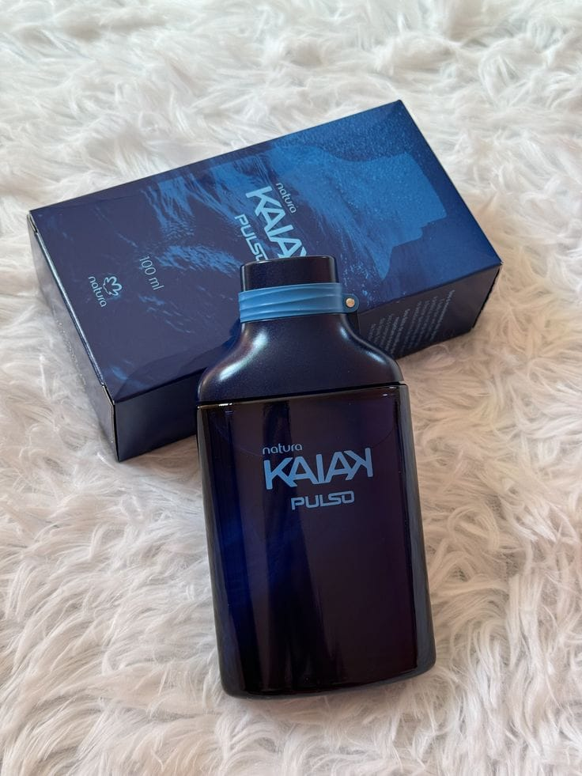
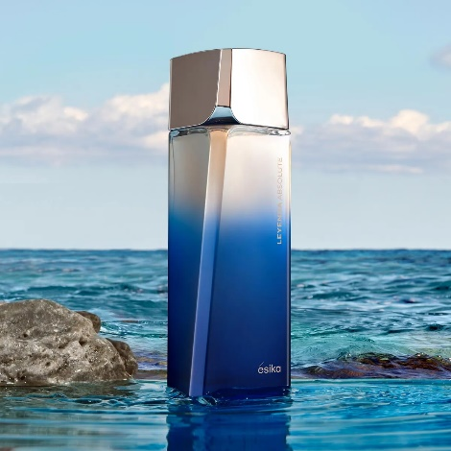
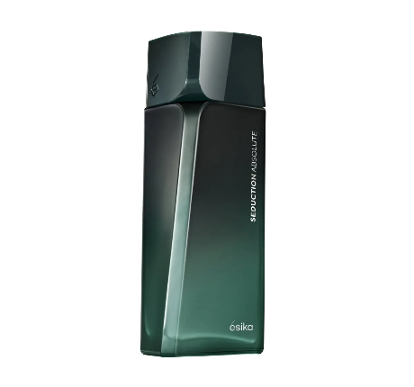
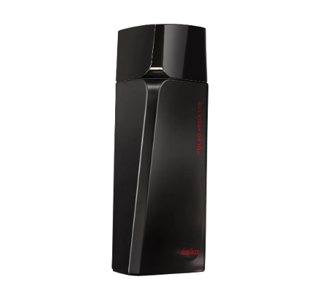
PERFUME KAIAK PULSO
Aroma Aromático
Siente el poder de la frescura que impacta fusionando hierbas y especias
La sorprendente y vigorizante frescura de Kaiak Pulso es el resultado de una combinación de notas acuosas, especias frescas y maderas como el sándalo y el cedro. Una explosión de frescura proviene de las hierbas y especias, que cobran fuerza con notas ozónicas. Las notas amaderadas como el cedro y el sándalo, aportan una calidez sutil e inusual a esta impactante fragancia.
Cantidad: 100 ml

CATEGORIA: PERFUMES - VARON
PRECIO ANTES: 129.00 PRECIO ACTUAL: 64.90

PERFUME LEYENDA ABSOLUTE
Perfume de hombre con aroma herbal aromático de muy alta concentración* y muy larga duración. Con seductoras notas de cardamomo y tonka, para el seductor innato que disfruta sorprenderla, volverla su cómplice y convertir cualquier situación en una experiencia inolvidable.
CONTENIDO: 100 ml

CATEGORIA: PERFUMES - VARON
PRECIO ANTES: 85.90 PRECIO ACTUAL: 68.90

PERFUME PULSO ABSOLUTE
Perfume para hombre Seduction Absolute con aroma maderoso de muy larga duración, creado con el proceso Essent Tech* que maximiza la calidad y duración de su aroma. Cautivadoras notas de cardamomo, aceite esencial de salvia y exclusiva madera de cedro, para el hombre que sabe que un buen aroma dice más que mil palabras.
CONTENIDO: 100 ml

CATEGORIA: PERFUMES - VARON
PRECIO ANTES: 109.90 PRECIO ACTUAL: 68.90

PERFUME PULSO ABSOLUTE
pulso absolute edición limitada con aroma oriental especiado de muy alta concentración y larga duración, creado con seductoras notas de tabaco que se fusionan con vibrantes acordes de cardamomo, dando como resultado una fragancia intensa para el hombre elegante e irresistible por naturaleza.
CONTENIDO: 100 ml

CATEGORIA: PERFUMES - VARON
PRECIO ANTES: 109.90 PRECIO ACTUAL: 68.90

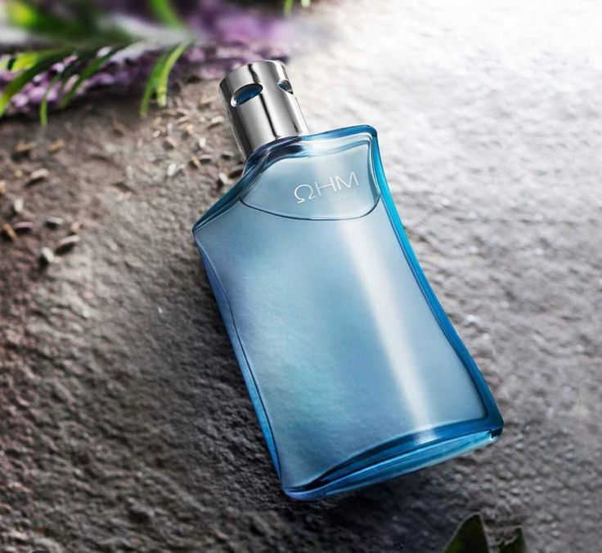
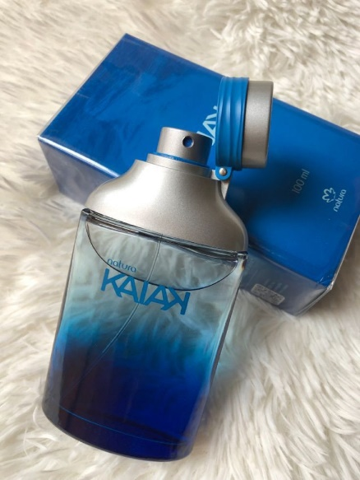
PERFUME OHM
Un aroma herbal cítrico con notas de Toronja, Salvia y Cuero que te invita a disfrutar de la esencia de la vida.
Su intensidad muy alta, permitirá que lo sientas y que recuerdes los mejores momentos de la vida.
Su aroma es uno de los favoritos por su gran carácter y perduración. ¡Frescura y masculinidad en una sola creación!
Inspiración:
En el hombre moderno que valora lo esencial en la vida y disfruta compartiendo con su familia.

CATEGORIA: PERFUMES - VARON
PRECIO ANTES: 135.00 PRECIO ACTUAL: 59.90

PERFUME KAIAK
Al mover el cuerpo, el hombre manifiesta emociones y despierta sus sentidos. Kaiak Clasico Masculino, es un Eau de Toilette que trae el frescor vibrante de las hierbas y bergamota. Combinación de notas aromáticas y acuosas que, mezcladas con la frescura potente del Dihydromircenol, traducen de forma única la sensación de pureza y movimiento al aire libre.
Cantidad: 100 ml
Nota olfativa
- Salida: mandarina, cassis y bergamota.
- Cuerpo: flor de azahar, muguet, maderas transparentes.
- Fondo: musk, musgo de roble, sándalo.

CATEGORIA: PERFUMES - VARON
PRECIO ANTES: 129.00 PRECIO ACTUAL: 64.90

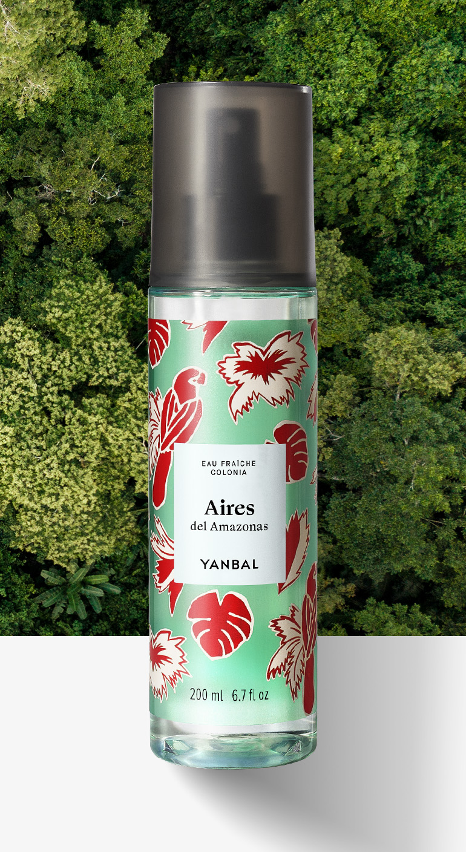
COLONIA AIRES DEL AMAZONAS:
Una colonia para mujer con aroma frutal floral. Transpórtate un paisaje tropical con su combinación de frutos y flores exóticas típicas de la región del Amazonas.
Inspiración: Las amazonas, sus paisajes, su riqueza, sus sabores y su biodiversidad.

CATEGORIA: PERFUMES - MUJER
PRECIO ANTES: 39.90 PRECIO ACTUAL:29.90

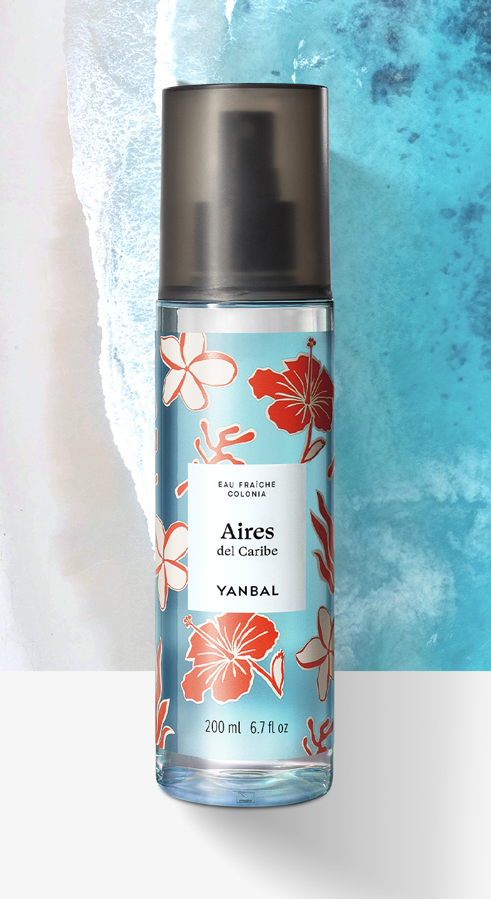
COLONIA AIRES DEL CARIBE:
Una colonia para mujer con aroma floral acuoso. Toques de sol y flores caribeñas, que evocan la brisa marina de una mañana de verano en el paraíso.
Inspiración: El caribe y sus paisajes con mar azul y arena dorada

CATEGORIA: PERFUMES - MUJER
PRECIO ANTES: 39.90 PRECIO ACTUAL:29.90

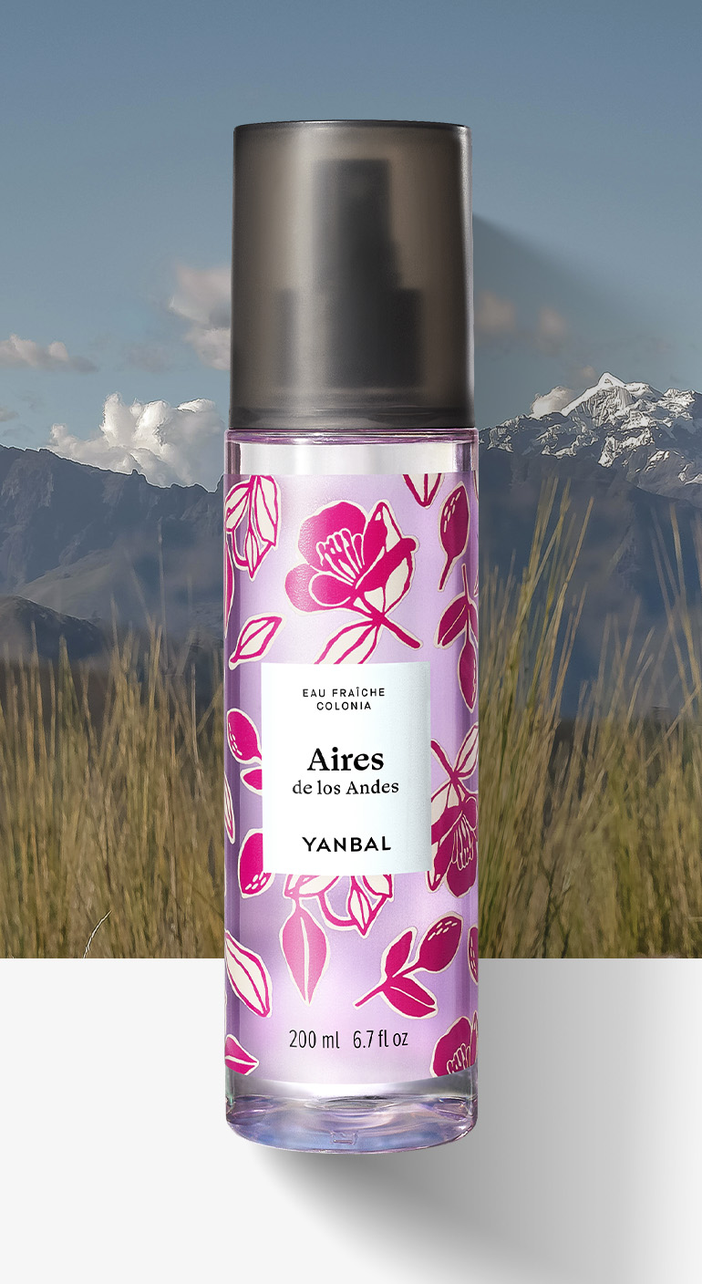
COLONIA AIRES DE LOS ANDES:
Una colonia para mujer con aroma floral verde. Toda la suavidad de las flores de páramo y el aire frío de las montañas más altas de los Andes.
Inspiración: La gran coordillera de los Andes, su impacto y su magia floral.

CATEGORIA: PERFUMES - MUJER
PRECIO ANTES: 39.90 PRECIO ACTUAL:29.90

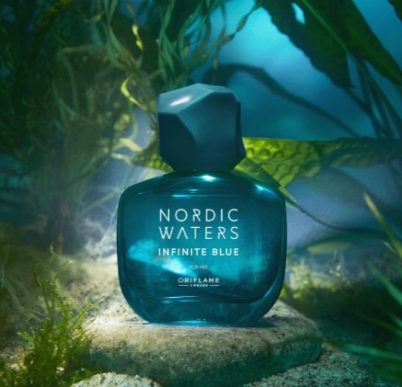
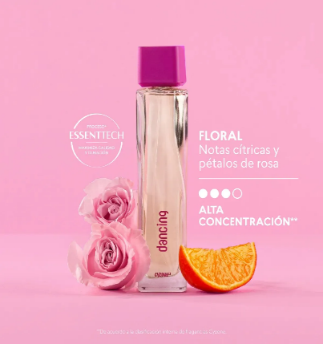
PERFUME NORDIC WATERS:
Perfume acuático profundamente revitalizante, con luminosas facetas acuáticas de aguas profundas, frescas notas afrutadas, femeninas florales y un misterioso fondo amaderado. Infinite Blue para ella. Las Notas de Salida son notas verdes, pera y moras azules; las Notas de Corazón son Notas marinas, flor de loto y rosa; las Notas de Fondo son Notas minerales y cedro

CATEGORIA: PERFUMES - MUJER
PRECIO ANTES: 79.90 PRECIO ACTUAL:59.90
PERFUME DANCING:
El Perfume de Mujer Dancing es para mujeres divertidas y expontáneas que expresan con cada paso lo que sienten. Baila la vida, tú eres la música.
Incluye stickers para que puedas personalizar tu frasco de tu perfume favorito.
De aroma floral gracias a sus refrescantes notas cítricas y pétalos de rosa. De alta concentración y larga duración. ¡Con Dancing disfruto la vida bailando!
CATEGORIA: PERFUMES - MUJER
PRECIO ANTES: 57.90 PRECIO ACTUAL:34.90

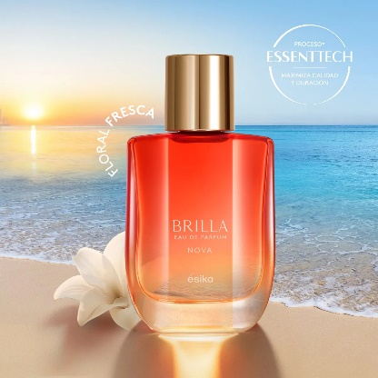
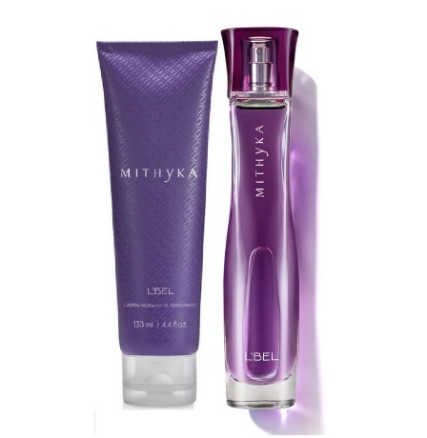
PERFUME MITHYKA:
El aroma de este perfume floral para mujer lleva la esencia del poder y la sensualidad de una diosa. Una fragancia de mujer de la perfumería francesa para la mujer poderosa.
• Las flores más voluptuosas y opulentas, como el jazmín de Sambac, se combinan con un exquisito bouquet de flores blancas para crear un seductor aroma que refleja todo el poder y sensualidad de una diosa.
POR LA COMPRA DE CADA PERFUME MYTHYKA LLEVATE TOTALMENTE GRATIS UNA LOCION PERFUMADA MYTHYKA DE 130 ML.
CATEGORIA: PERFUMES - MUJER
PRECIO ANTES: 115.00 PRECIO ACTUAL:54.90
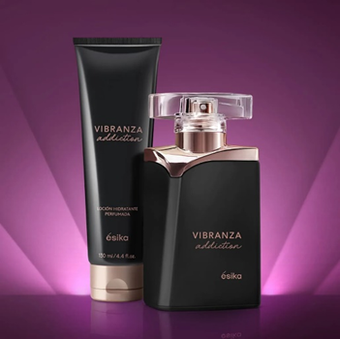
SET VIBRANZA ADDICTION:
Perfume de mujer Vibranza Addiction con aroma floral oriental de muy alta concentración* y muy larga duración, está inspirado en la mujer ultra sensual que atrae con su sola presencia. Sus principales notas es el elixir de pétalos de rosa y licor de cassis, que se envuelven en las misteriosas maderas Oud,
Loción perfumada Vibranza Addiction con aroma floral oriental. Perfuma y suaviza tu piel con el aroma del perfume Vibranza Addiction.

CATEGORIA: PERFUMES - MUJER
PRECIO ANTES: 97.90 PRECIO ACTUAL:69.90
PERFUME DREAM NOVA:
Eau de Parfum de mujer con aroma floral de alta concentración y larga duración, creada con el proceso Essent Tech e ingredientes exclusivos. Con chispeantes notas cítricas que se envuelven con el delicado bouquet floral de lirios y madera de sándalo, inspirado en la mujer optimista y segura de sí misma.
Contenido: 45 ml
CATEGORIA: PERFUMES - MUJER
PRECIO ANTES: 79.90 PRECIO ACTUAL:39.90
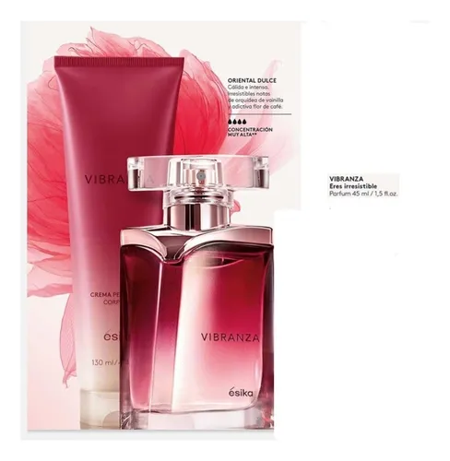
SET VIBRANZA:
• Perfume oriental de mujer Vibranza: Aroma dulce con irresistibles notas de orquídea de vainilla y flor de café. Perfume para mujer de muy alta concentración* y muy larga duración. Nuestro Set Vibranza está creado con la tecnología Essent Tech** que maximiza la calidad y duración de su aroma. Capacidad perfume mujer: 45 ml.
• Loción Perfumada Vibranza: Perfuma y suaviza tu piel con el aroma oriental dulce del perfume para mujer Vibranza

CATEGORIA: PERFUMES - MUJER
PRECIO ANTES: 97.90 PRECIO ACTUAL:69.90

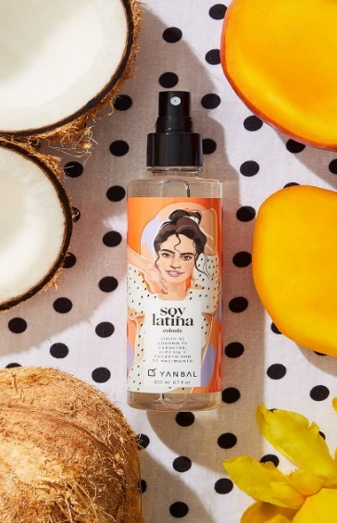
COLONIA SOY LATINA:
Una colonia para mujer con aroma floral frutal que combina notas de mango dulce, coco cremoso e ylang.
Su intensidad ligera la hace una fragancia perfecta para usar a diario.
SOY es una colección inspirada en las facetas de la mujer. Una invitación a mostrarte al mundo como te provoque.
Inspiración: En la mujer latina quien se enorgullece de sus raíces y contagia su alegría y encanto únicos.
Cantidad contenida en el empaque: 200 ml

CATEGORIA: PERFUMES - MUJER
PRECIO ANTES: 40.00 PRECIO ACTUAL:29.90

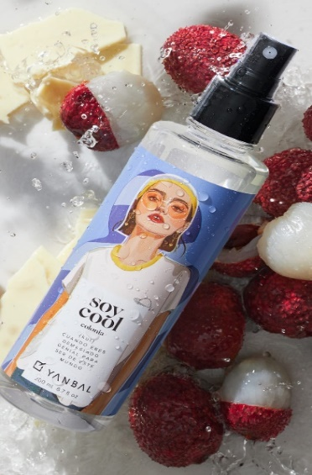
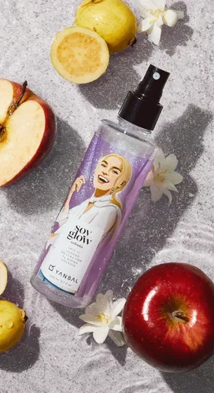
COLONIA SOY COOL:
Una colonia con aroma ambarado frutal que combina notas dulces de lichi, chocolate blanco y musk.
Su intensidad ligera es perfecta para usar a diario.
SOY es una colección inspirada en la esencia de cada mujer. ¡Es una declaración de lo que quieres ser!
Inspiración: En la mujer genial, creativa y original por naturaleza, que vive su vida sin filtros.
Cantidad contenida en el empaque: 200 ml

CATEGORIA: PERFUMES - MUJER
PRECIO ANTES: 40.00 PRECIO ACTUAL:29.90
COLONIA SOY GLOW:
Una colonia para mujer con aroma frutal floral que combina manzana del bosque, guayaba y flor mariposa.
Su intensidad ligera la hace una fragancia perfecta para usar a diario.
SOY es una colección inspirada en la esencia de cada mujer. ¡Es una declaración sobre uno mismo!
Inspiración: En una chica positiva, encantadora y buena vibra, disfruta llevar un brillo propio vaya donde vaya.
Cantidad contenida en el empaque: 200 ml

CATEGORIA: PERFUMES - MUJER
PRECIO ANTES: 40.00 PRECIO ACTUAL:29.90

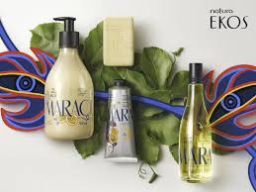
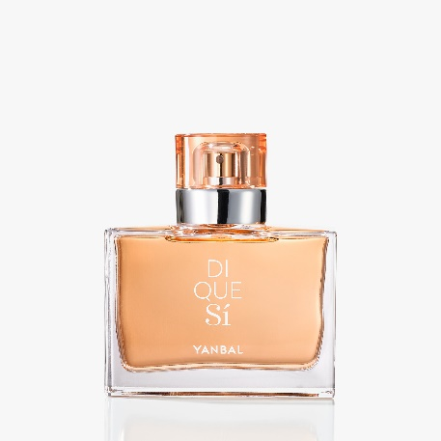
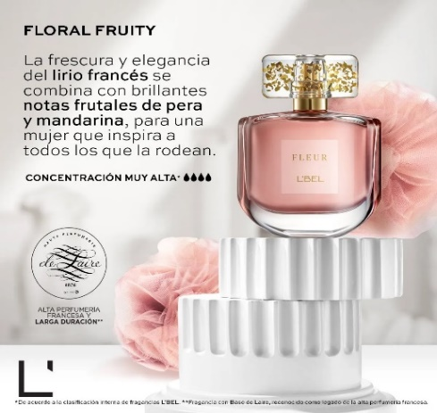
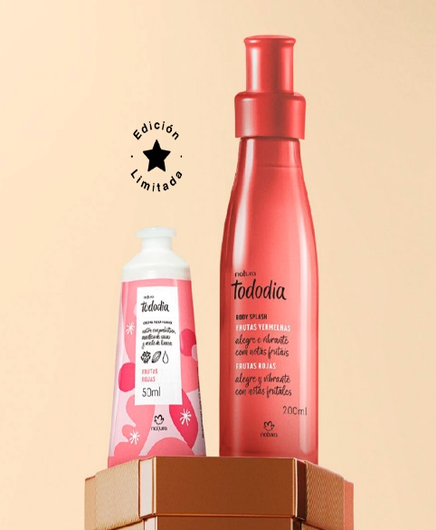
KIT EKOS MARACUYA NATURALEZA DE LOS SUEÑOS:
Calma, protege e hidrata.
¡Por las noches también sueña el maracuyá! El hidratante corporal calma, protege e hidrata la piel, este néctar perfuma el cuerpo en una experiencia
increíble.
contiene:
- 1 EKOS FRESCOR MARACUYA SUEÑOS 150ml
- 1 PULPA HIDRATANTE CORPORAL 400ml
- 1 CREMA DE MANOS 75g
CATEGORIA: PERFUMES - MUJER
PRECIO ANTES: 125.00 PRECIO ACTUAL:89.90
PERFUME DI QUE SI:
Un perfume lleno de vida, que te invita a ser auténtica y a expresarte con seguridad, con la convicción de tomar el camino correcto. Un aroma floral frutal con una combinación perfecta entre frescura y vitalidad, delicadeza y mucha feminidad.
Este perfume floral frutal despertará tus sentidos a través de notas chispeantes de limón acompañadas del carácter dulce y un toque ácido de la manzana verde, en perfecto balance con el carácter femenino y delicado del jazmín.
CATEGORIA: PERFUMES - MUJER
PRECIO ANTES: 145.00 PRECIO ACTUAL:69.90
PERFUME FLEUR :
Perfume de Mujer de Alta Concentración y Larga Duración Diseñado para la mujer segura y determinada que desea inspirar y cautivar a su alrededor. Este aroma exclusivo es ideal para el día, proporcionando una experiencia olfativa que deja huella. Aroma Exclusivo: Con una muy alta concentración, perfume fresco Fleur garantiza una larga duración, asegurando que su fragancia te acompañe durante toda la jornada.

CATEGORIA: PERFUMES - MUJER
PRECIO ANTES: 89.90 PRECIO ACTUAL:44.90
KIT TODO DIA FRUTAS ROJAS:
Una fragancia frutal llena de vida y personalidad. Notas de frutilla y mora marcan la salida y se combinan con flores frescas y un fondo dulce. Esta mezcla envuelve tu piel con ligereza y frescura.
CONTIENE:
- 1 body splash 200 ml: Una combinación de notas sorprendentes, traducidas en fragancias irresistibles. Frutas rojas es una fragancia frutal llena de vida y personalidad.
- 1 crema nutritiva para manos 50 ml: Una combinación equilibrada de ingredientes naturales con acción prebiótica que nutre y fortalece la flora de tu piel, y con una textura ligera y cremosa que deja tus manos suaves e hidratadas.
CATEGORIA: PERFUMES - MUJER
PRECIO ANTES: 40.00 PRECIO ACTUAL:39.90

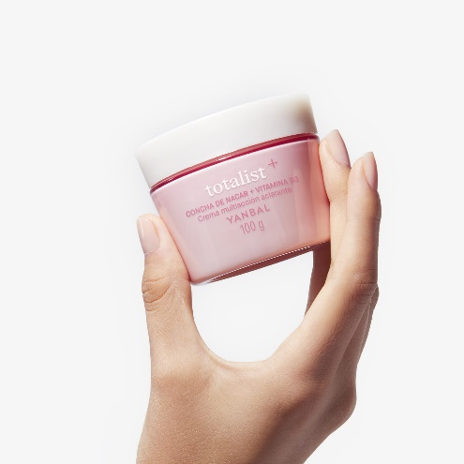
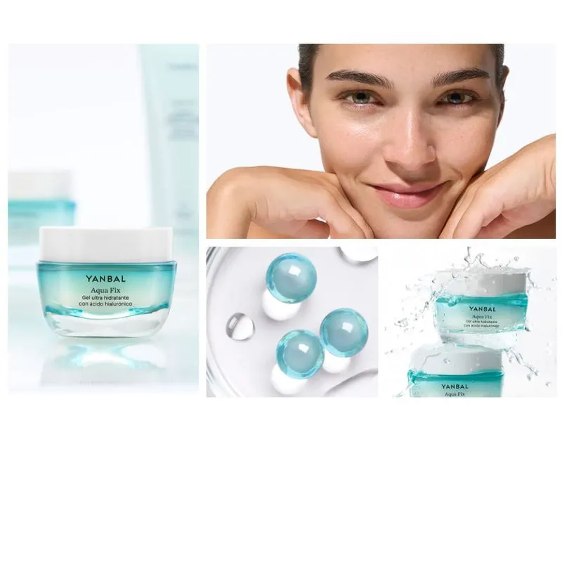
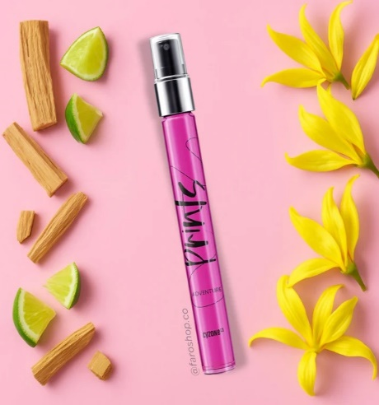
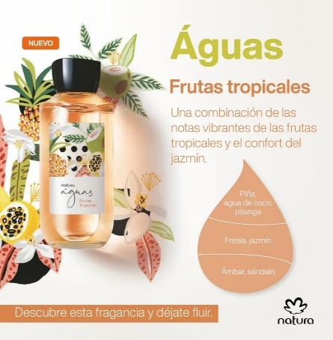
CREMA ACLARANTE 100G TOTALIST:
Totalist Aclarante combina concha de nácar con vitamina B3 para brindarte una acción aclarante integral: aclara manchas oscuras mientras unifica el tono natural de la piel dando una apariencia más luminosa y radiante.
Aclara manchas oscuras y unifica el tono natural de la piel: ayuda a reducir la apariencia de manchas oscuras y homogenizar el tono natural de la piel.

CATEGORIA: SKINCARE
PRECIO ANTES: 40.00 PRECIO ACTUAL:26.90
GEL ULTRA HIDRATANTE CON ÁCIDO HIALURÓNICO AQUA FIX:
Un hidratante en forma de gel con efecto "plump" que dejará tu piel con una apariencia más rellena, lisa, suave y luminosa. Hidrata hasta por 72 horas y minimiza la pérdida de agua en la piel, ayudando a mantener su apariencia saludable. ¡Una sensación de frescura desde la aplicación!
MODO DE USO
Úsalo de día o de noche, luego de limpiar tu piel. Aplícalo en todo el rostro y cuello con suaves masajes. Luego podrás seguir con tu rutina de tratamiento y/o con tu maquillaje.

CATEGORIA: SKINCARE
PRECIO ANTES: 82.00 PRECIO ACTUAL:59.90
PERFUME PRINTS ADVENTURE:
El Perfume de Mujer Prints Adventure lleva tus emociones al límite. Así que vuela, lánzate, cierra los ojos y vuélvelos a abrir. Arriésgate a vivir las aventuras más intensas de tu vida y que nada te detenga.
Aroma floral gracias a la bergamota energizante con la exótica y dulce flor de Ylang-Ylang envuelta en sándalo

CATEGORIA: PERFUMES - MUJER
PRECIO ANTES: 39.90 PRECIO ACTUAL:15.90
AGUAS: Déjate fluir con las Aguas de Natura y siéntete renovada
Natura Águas es una invitación a vivir de forma espontánea y fluida con el mundo. Son aguas que renuevan, que refrescan el alma, que deleitan al cuerpo con ingredientes de una naturaleza generosa.
Camino olfativo: Frutal. moderado, bergamota, leche de coco, granada, vainilla

CATEGORIA: PERFUMES - MUJER
PRECIO ANTES: 79.90 PRECIO ACTUAL:34.90

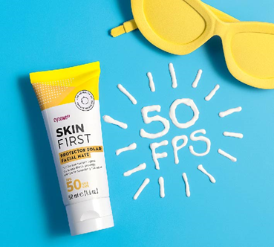
BLOQUEADOR FACIAL SKIN FIRST:
Disfruta de alta protección diaria mientras cuidas y embelleces tu piel con el Protector Solar Facial SPF 50 de Skin First. Ahora con Ácido Hialurónico que hidrata intensamente, protege contra los daños del sol y previene manchas de la piel.
Cantidad: 50 ml.

CATEGORIA: SKINCARE
PRECIO ANTES: 61.00 PRECIO ACTUAL:29.90
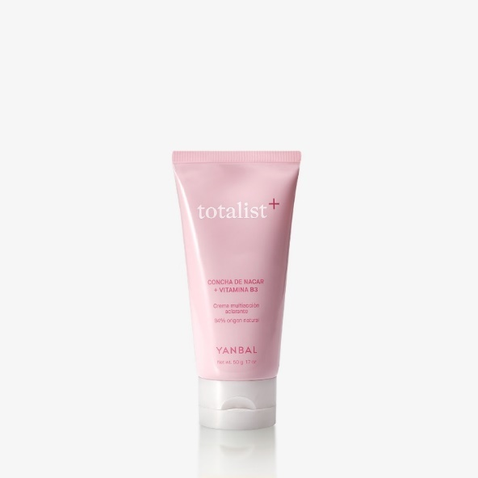
CREMA ACLARANTE 50G TOTALIST:
Totalist Aclarante combina concha de nácar con vitamina B3 para brindarte una acción aclarante integral: aclara manchas oscuras mientras unifica el tono natural de la piel dando una apariencia más luminosa y radiante.

CATEGORIA: SKINCARE
PRECIO ANTES: 36.00 PRECIO ACTUAL:16.90

CREMA ANTIARRUGAS 50G TOTALIST:
Totalist Antiarrugas combina jalea real con colágeno para brindar una acción antiarrugas total: alisa líneas de expresión, reafirma y tonifica la piel, para una apariencia más joven y firme.

CATEGORIA: SKINCARE
PRECIO ANTES: 36.00 PRECIO ACTUAL:16.90

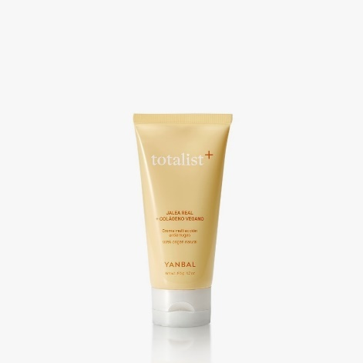

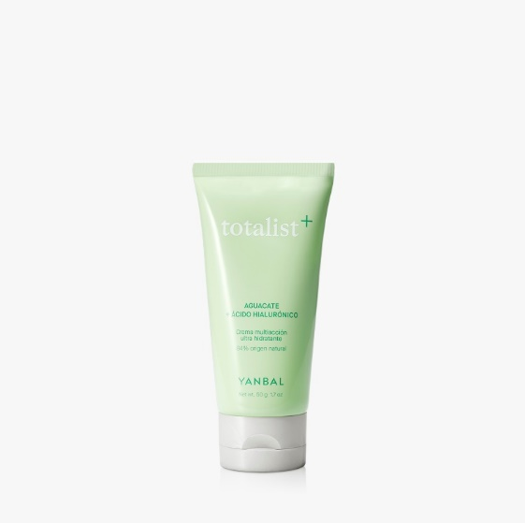
CREMA ACLARANTE 50G TOTALIST:
Totalist Aclarante combina concha de nácar con vitamina B3 para brindarte una acción aclarante integral: aclara manchas oscuras mientras unifica el tono natural de la piel dando una apariencia más luminosa y radiante.

CATEGORIA: SKINCARE
PRECIO ANTES: 36.00 PRECIO ACTUAL:16.90

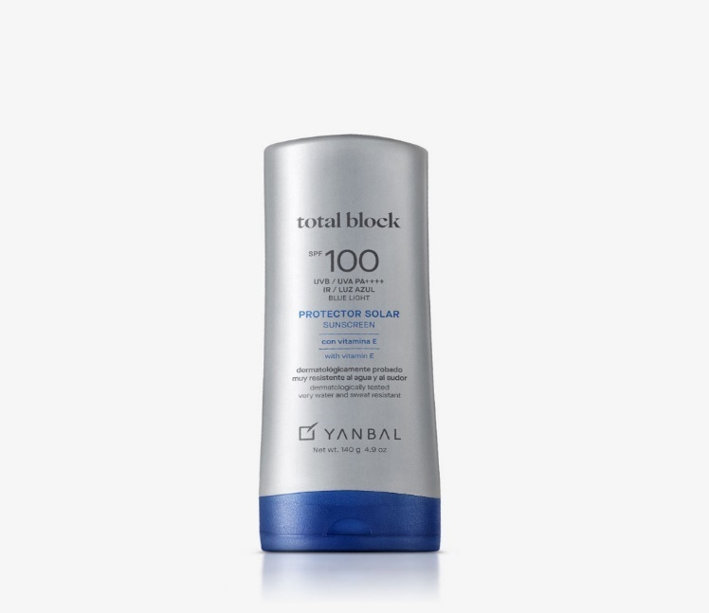
TOTAL BLOCK PROTECTOR SOLAR JUMBO SPF 100:
Protege contra el 100% los rayos dañinos del sol (UVA, UVB), rayos IR y luz azul. Brinda hidratación, es resistente al agua y al sudor. Además, es de ¡rápida absorción! Para todo tipo de piel. Suave y no grasosa, se desliza fácilmente y de manera uniforme. + 99% de protección UV, IR y luz azul.
VITAMINA E: Protege la piel de los daños que causa la excesiva exposición.
EMOLIENTES NATURALES: Hidratan, suavizan y protegen.
Contenido. 140 g

CATEGORIA: SKINCARE
PRECIO ANTES:78.50 PRECIO ACTUAL:58.50

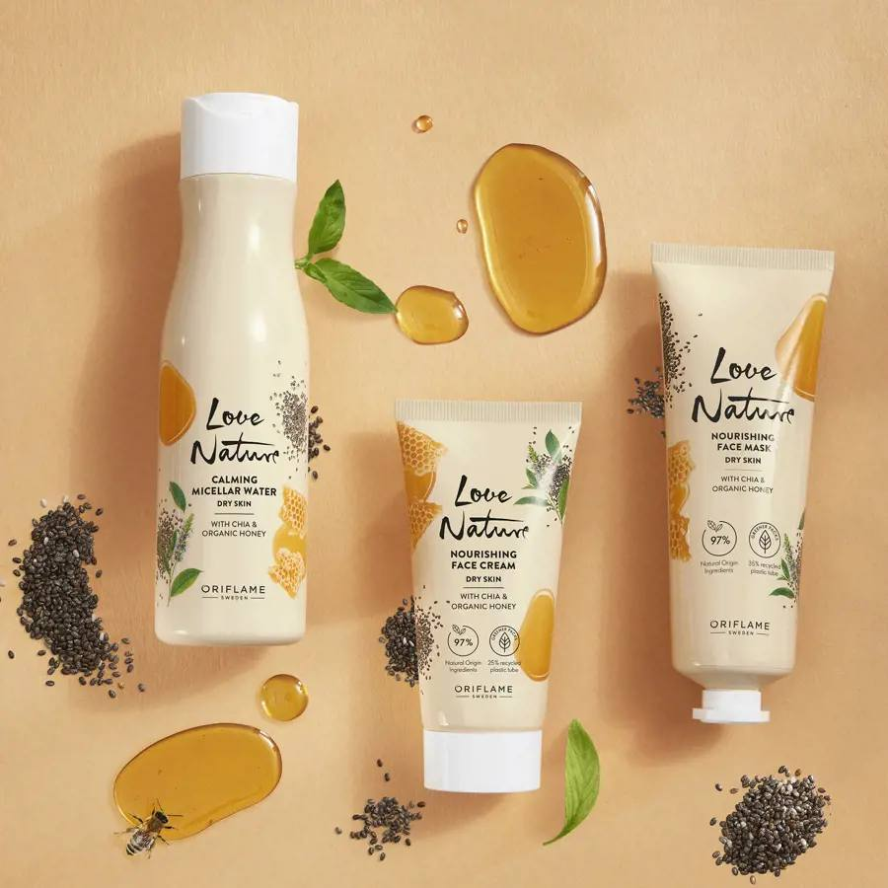
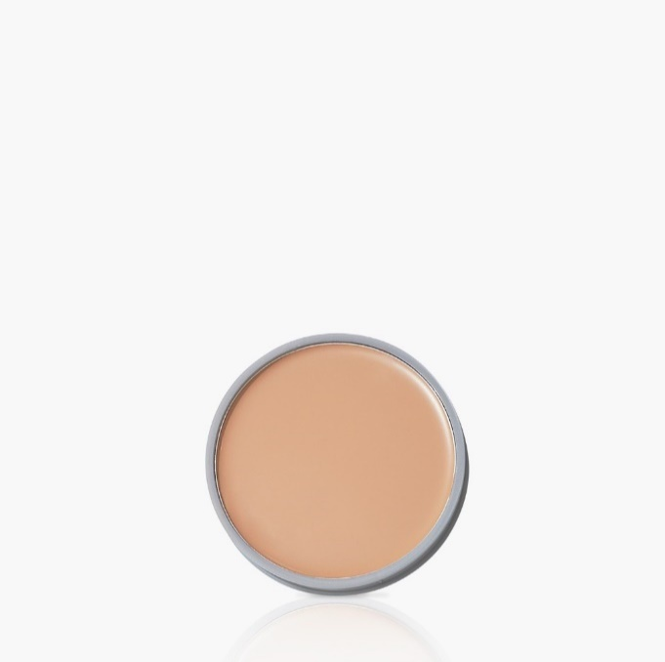
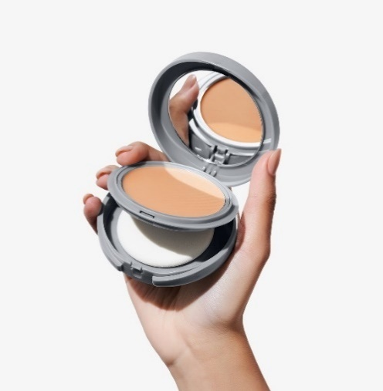
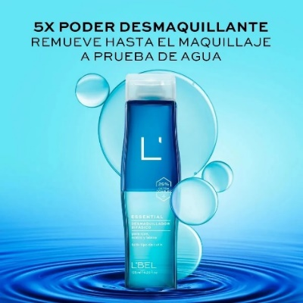
REPUESTO PROTECTOR COMPACTO COLOR SPF 100 TOTAL BLOCK NUDE:
Repuesto del protector solar compacto con SPF 100 y PA++++, que protege contra el 100% de los rayos dañinos del sol y la luz artificial, los cuales aceleran el envejecimiento de la piel y ocasionan radicales libres. Además, cubre imperfecciones, para lucir una piel linda y protegida.
TONOS DISPONIBLES:
- NUDE
- BEIS OSCURO
INCLUYE SU ESPONJA

CATEGORIA: SKINCARE
PRECIO ANTES:54.50 PRECIO ACTUAL: 37.90

REPUESTO PROTECTOR COMPACTO COLOR SPF 100 TOTAL BLOCK NUDE:
Repuesto del protector solar compacto con SPF 100 y PA++++, que protege contra el 100% de los rayos dañinos del sol y la luz artificial, los cuales aceleran el envejecimiento de la piel y ocasionan radicales libres. Además, cubre imperfecciones, para lucir una piel linda y protegida.
INCLUYE SU ESPONJA

CATEGORIA: SKINCARE
PRECIO ANTES:54.50 PRECIO ACTUAL: 45.90

LOCIÓN DESMAQUILLANTE BIFÁSICA REMUEVE MAQUILLAJE:
Es una loción desmaquillante bifásica que remueve el maquillaje a prueba de agua y de larga duración sin dejar residuos grasos.
• Libera la piel de impurezas, hidrata y brinda suavidad.
• Tiene una acción antioxidante. Y deja la piel fresca, suave e hidratada.
• Es dermatologica y Oftalmológicamente probado
Contenido: 45 ml

CATEGORIA: SKINCARE
PRECIO ANTES:42.00 PRECIO ACTUAL: 28.50

SET LOVE NATURE CON CHIA Y MIEL DE ABEJA ORGÁNICA:
🍯 ¡Descubre la magia de la Chía y la Miel Orgánica para tu piel! 🌿 La línea Love Nature te trae un trío irresistible diseñado para nutrir, hidratar y dejar tu cutis increíblemente suave.
Con hasta un 98% de ingredientes de origen natural y envases con plástico reciclado
CADA SET CONTIENE:
1 Agua Micelar Calmante 2 en 1 desmaquilla y nutre.
1 Crema Facial Nutritiva
1 Mascarilla Facial que ayuda a nutrir la piel que muestra signos
de estrés.
CATEGORIA: SKINCARE
PRECIO ANTES:69.90 PRECIO ACTUAL: 44.90

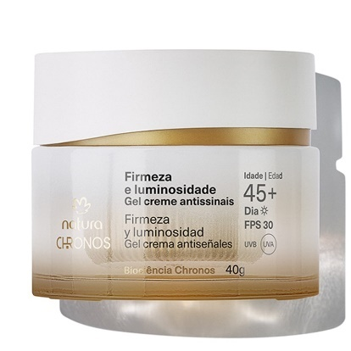
CHRONOS GEL CREMA ANTISEÑALES​ FIRMEZA Y LUMINOSIDAD 45+ DÍA
Gel crema anti señales Firmeza y luminosidad Chronos 45+ día
Biociencia Chonos, ciencia de la vitalidad celular.
Unión de potentes bioactivos (ingredientes de la biodiversidad brasilera) y dermoactivos (ingredientes dermatológicos)
Más colágeno y elastina para la piel.
- +96% firmeza y elasticidad.
- activa la vitalidad celular.
- Reduce arrugas.
- Reafirma la piel.
- Uniformiza la textura y el tono.
CATEGORIA: SKINCARE
PRECIO ANTES:165.00 PRECIO ACTUAL: 74.90

KIT ANTISEÑALES CHRONOS DERMA 30+ DÍA Y NOCHE
El gel crema anti señales de Chronos reduce arrugas, signos de cansancio y de fatiga y estimula la renovación celular. Además, recupera la energía e hidrata la piel.
Crema anti señal 30+ día (15g):
Reduce líneas de expresión, suaviza señales de cansancio y fatiga. Estimula la renovación celular. Recupera la energía e hidrata la piel. 100% de las mujeres con la piel más hidratada Resultados comprobados a través de test clínico e instrumental en hasta 30 días.
Crema anti señal 30+ noche (15g):
Tecnología exclusiva Chronos Naturaleza: EXTRACTO DE JAMBU Activo de la biodiversidad brasilera que descontrae las microtensiones de la piel Ciencia: POLIFENOLES Potentes activos antioxidantes que contribuyen a la renovación de la piel Inmediatamente: Recupera la energía de la piel e hidrata. Reduce el aspecto de la piel cansada.

CATEGORIA: SKINCARE
PRECIO ANTES:330.00 PRECIO ACTUAL: 148.90

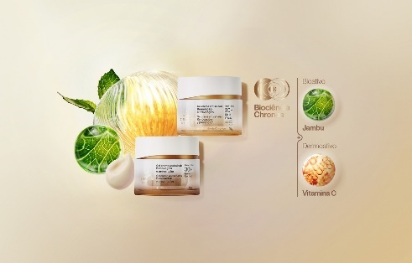

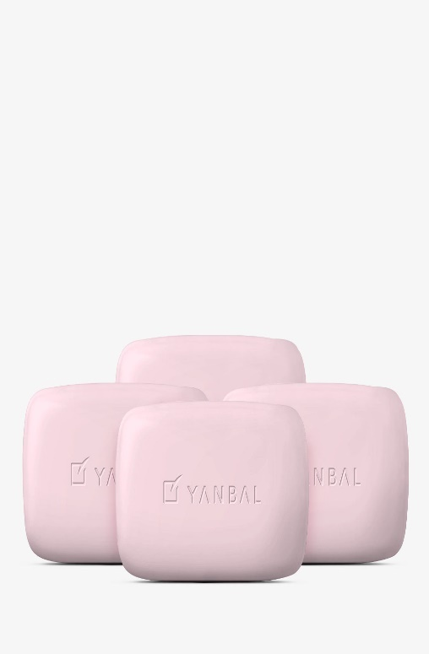
JABÓN EN BARRA BIOMILK FRAMBUESA GRANADA
Jabón en barra con proteínas del yogurt probiótico y con aroma increíble a frambuesa granada, que limpian delicadamente manos y cuerpo. Fórmula suave y delicada que no reseca la piel ni altera su pH.
INGREDIENTES
- Proteínas del Yogurt Probiótico de Origen Natural: Reconocidas por sus propiedades nutritivas e hidratantes.
Glicerina: Potente humectante con la capacidad de atraer naturalmente el agua, lo cual lo hace un excelente ingrediente para mejorar la hidratación de la piel.
CATEGORIA: CUIDADO PERSONAL
PRECIO ANTES:49.00 PRECIO ACTUAL: 23.90


JABÓN EN BARRA BIOMILK MORA ARÁNDANO
Jabón en barra con proteínas del yogurt probiótico y con aroma increíble a mora arándano, que limpian delicadamente manos y cuerpo. Fórmula suave y delicada que no reseca la piel ni altera su pH.
INGREDIENTES
- Proteínas del Yogurt Probiótico de Origen Natural: Reconocidas por sus propiedades nutritivas e hidratantes.
Glicerina: Potente humectante con la capacidad de atraer naturalmente el agua, lo cual lo hace un excelente ingrediente para mejorar la hidratación de la piel.
CATEGORIA: CUIDADO PERSONAL
PRECIO ANTES:49.00 PRECIO ACTUAL: 23.90

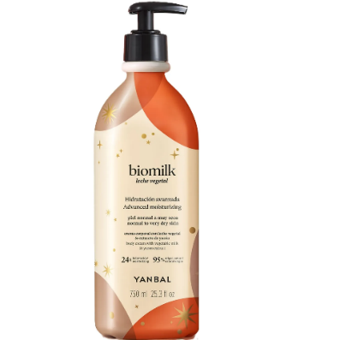
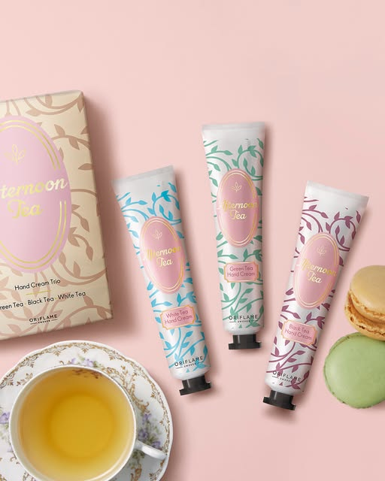
SET DE CREMAS PARA MANOS AFTERNOON TEA
Regálate un momento de autocuidado con toque parisino a donde vayas, cargando en tu bolsa las Cremas para Manos Afternoon Tea. Huelen a:
Té blanco
Té verde
Té negro
¡Las amarás!

CATEGORIA: CUIDADO PERSONAL
PRECIO ANTES:50.00 PRECIO ACTUAL: 29.90

CREMA CORPORAL BIOMILK LECHE VEGETAL:
Formula de Biomilk Leche Vegetal con un nuevo e irresistible aroma ambarado gourmand de creme brulée, con notas de caramelo y vainilla sobre un fondo suave de musk, que le dará dulzura a esta Navidad.
INGREDIENTES
Proteínas de Yogurt Probiótico de Origen Natural:
De propiedades hidratantes, nutritivas, suavizantes, protectoras, revitalizantes y fortalecedoras.
CONTENIDO:750ML
CATEGORIA: CUIDADO PERSONAL
PRECIO ANTES:64.50 PRECIO ACTUAL: 35.90

CREMA CORPORAL BIOMILK LECHE VEGETAL ESTRELLAS:
Crema corporal Biomilk con proteínas de yogurt probiótico que fortalecen el microbioma de la piel, brindándole suavidad, protección y fortaleza.
Dale a tu piel la hidratación que necesita para estar siempre radiante y protegida de las impurezas y agresiones externas.
Biomilk puede usarse a diario y es para toda clase de piel.
Hidratación prolongada con probióticos
INGREDIENTES
Proteínas de Yogurt Probiótico de Origen Natural: De propiedades hidratantes, nutritivas, suavizantes, protectoras, revitalizantes y fortalecedoras.
CONTENIDO:750ML
CATEGORIA: CUIDADO PERSONAL
PRECIO ANTES:64.50 PRECIO ACTUAL: 35.90



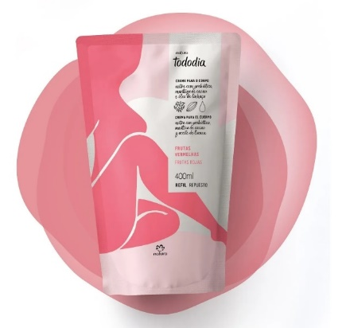
REPUESTO TODODIA HIDRATANTE CORPORAL FRUTAS ROJAS:
Siente tu cuerpo con el Repuesto Crema Nutritiva para
el Cuerpo Tododia Frutas Rojas. Fórmula inteligente
con nutrición prebiótica que se adapta a las necesidades
diarias de tu piel. Tododia es día de sentirte bien con las
cremas corporales de Natura Tododia. Tododia es día para ti.
Beneficios
- Fragancia alegre y vibrante con notas frutales;
- Piel más firme y ultra suave todos los días;
- Fórmula con nutrición prebiótica que se adapta a tu piel;
- Textura cremosa: fácil de aplicar y de rápida absorción;
- Nutrición profunda: piel saludable en todas sus capas;
- 94% de ingredientes de origen natural: mayor afinidad con tu piel;
- 86% menos plástico que el envase regular.
CONTENIDO: 400 ML
CATEGORIA: CUIDADO PERSONAL
PRECIO ANTES:40.00 PRECIO ACTUAL: 24.90

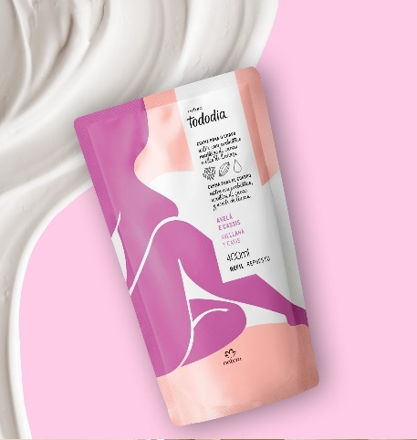
REPUESTO TODODIA HIDRATANTE CORPORAL AVELLANA Y CASIS:
Tecnología inteligente, piel profundamente nutrida
Beneficios
- piel más firme y ultra suave todos los días
- fórmula con nutrición prebiótica que se adapta a las necesidades de tu piel
- textura cremosa: fácil de esparcir y de rápida absorción
- nutrición profunda: piel saludable en todas las capas
- 94% de ingredientes naturales: mayor afinidad con tu piel
- 86% menos plástico en comparación con el envase regular
CONTENIDO: 400 ML
CATEGORIA: CUIDADO PERSONAL
PRECIO ANTES:40.00 PRECIO ACTUAL: 24.90

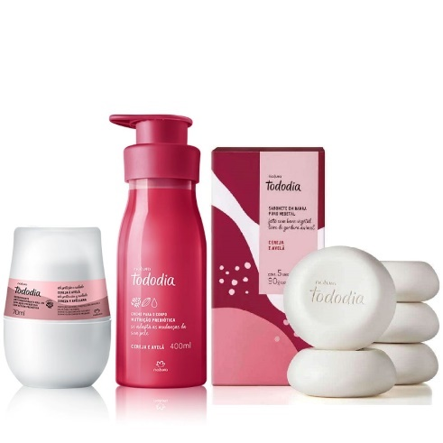
SET X3 TODODIA CEREZA Y AVELLANA
Una combinación equilibrada de ingredientes naturales con Nutrición Prebiótica, que se adapta a lo que tu piel necesita cada día. Por lo tanto, esta crema es apta para todo tipo de piel.
Este Promopack incluye:
1 Hidratante corporal 400 ml
1 Caja de Jabones en barra puro vegetal 5 unidades de 90 g c/u
1 Desodorante antitranspirante roll-on 70 ml
CATEGORIA: CUIDADO PERSONAL
PRECIO ANTES:104.00 PRECIO ACTUAL: 69.90

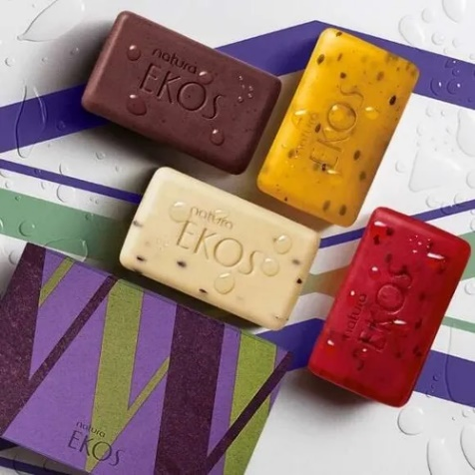
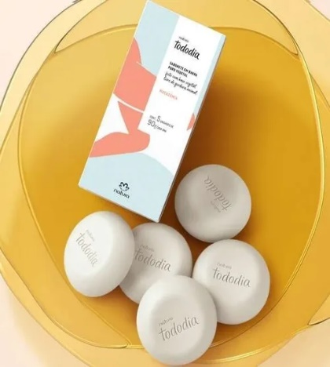
EKOS JABONES EN BARRA PURO VEGETAL EXFOLIANTES:
Limpia, exfolia, perfuma y deja una sensación de frescura
CONTENIDO:
1 caja con 4 und de 100g c/u
castaña, maracuyá, pitanga, buriti
BENEFICIOS:
• 100% libres de grasa animal
• Todos los jabones de Natura son eficaces contra virus, gérmenes y bacterias.
• Base vegetal biocompatible con la piel
• Ricos en glicerina, lo que proporciona suavidad y equilibrio para la piel.
CATEGORIA: CUIDADO PERSONAL
PRECIO ANTES:50.00 PRECIO ACTUAL: 29.90

TODODIA JABON EN BARRA MACADAMIA:
Tododia Jabón en Barra Macadamia de Natura es una opción perfecta para quienes buscan una limpieza suave y nutritiva. Su fórmula cremosa, enriquecida con aceite de macadamia, limpia la piel de manera delicada mientras la hidrata, dejándola suave, nutrida y con un toque aterciopelado. El aroma cálido y reconfortante de la macadamia aporta una sensación de bienestar y comodidad, envolviendo la piel en una fragancia suave y envolvente.
CONTENIDO:
1 caja con 5 und de 90 g c/u
CATEGORIA: CUIDADO PERSONAL
PRECIO ANTES:50.00 PRECIO ACTUAL: 29.90

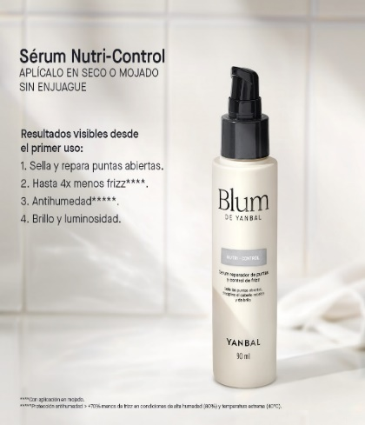
TODODIA CAJA DE JABONES FELIZ DIA X4 UND:
un regalo con aroma de buenas vibraciones e intenciones!
listo para regalar en una nueva caja con asa y mensaje de afecto, con la deliciosa combinación de las fragancias frutas rojas y granada y flor de mora
proporciona un baño vigorizante y una deliciosa sensación de suavidad en la piel, su fórmula garantiza una limpieza suave sin resecar, manteniendo la hidratación natural de la piel
contiene:
1 caja de jabón con 4 unidades - 90g cada uno (2 granada y flor de mora y 2 frutas rojas)
CUIDADO PERSONAL
PRECIO ANTES:50.00 PRECIO ACTUAL: 29.90

SERUM REPARADOR DE PUNTAS Y CONTROL FRIZZ BLUM NUTRI-CONTROL:
Combate el frizz y las puntas abiertas con este serum ligero capilar para todo tipo de cabello opaco y/o exceso de frizz. Su fórmula enriquecida con HairPlex, repara y sella las puntas ayudando a mejorar su apariencia, controlando el frizz y los cabellos rebeldes. Genera una barrera protectora contra daños futuros, reparando desde el primer uso y con el uso continuo.
CONTENIDO: 90ML
CATEGORIA: CUIDADO PERSONAL
PRECIO ANTES:60.00 PRECIO ACTUAL: 29.90

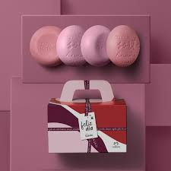

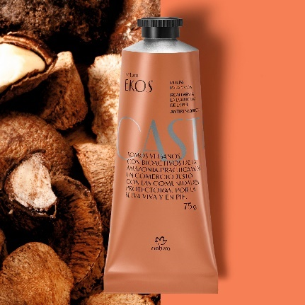
PULPA HIDRATANTE PARA MANOS EKOS CASTAÑA:
Castaña: Brinda un tratamiento anti resequedad para manos, piel restaurada e intensamente nutrida, uñas y cutículas de aspecto saludable.
Beneficios:
Piel restaurada e intensamente nutrida.
Mayor concentración de óleo bruto de castaña.
Producto vegano, con ingredientes de origen natural y vegetal.
Sin parabenos, siliconas y óleos minerales.
Uñas y cutículas con aspecto saludable.
Fórmulas biocomaptibles con la piel y altamente biodegradables.
Libre de ingredientes potencialmente perjudiciales para ti y para el medio ambiente.
Contenido: 75gr
CUIDADO PERSONAL
PRECIO ANTES:45.00 PRECIO ACTUAL: 24.90

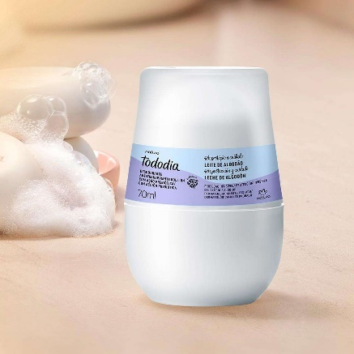
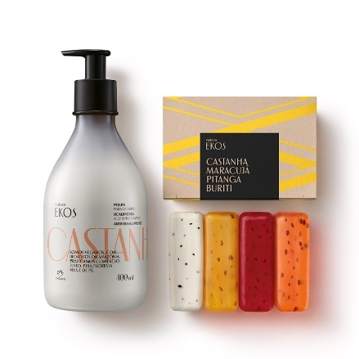
KIT EKOS CASTAÑA
¡Limpieza e hidratación!
Los jabones en barra de Ekos limpian suavemente la piel del cuerpo, dejándola con un aroma delicioso.
El hidratante corporal de castaña dejará la piel de tu cuerpo hidratada y te ayudará a combatir la resequedad
Contenido:
1 Pulpa Hidratante corporal de 400 ml
1 Caja de jabones ekos refrescantes x 4 unidades
CUIDADO PERSONAL
PRECIO ANTES:85.00 PRECIO ACTUAL: 59.90

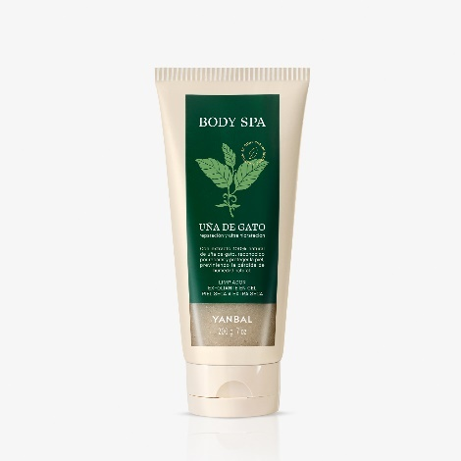
LIMPIADOR EXFOLIANTE EN GEL BODY SPA UÑA DE GATO | YANBAL, 200GR
El poder ancestral de la uña de gato para reparar la piel
Exfoliante corporal con extracto 100% natural de uña de gato, planta amazónica reconocida en la medicina ancestral por sus efectos hidratantes y reparadores que mantienen la apariencia saludable de la piel. Con piedra pomez natural, elimina impurezas y células muertas preparando la piel para la hidratación. Mayor suavidad y luminosidad.
Nueva presentación de 200 grs.
CUIDADO PERSONAL
PRECIO ANTES:49.00 PRECIO ACTUAL: 38.90

DESODORANTE ROLL ON LECHE DE ALGODÓN 70 ML TODODIA
vive tu cuerpo libre y protegido! completa tu cuidado diario con nuestros desodorantes roll-on tododia. con acción prebiótica que ayuda a controlar el mal olor y ofrece protección durante 48 horas contra los efectos del sudor. su fórmula exclusiva cuida
Protección invisible que no mancha la ropa.
Fórmula con 0% alcohol, ideal para pieles sensibles.
Enriquecido con prebióticos que cuidan la flora natural de tu piel.
Aroma suave y delicado de leche de algodón.
CUIDADO PERSONAL
PRECIO ANTES:40.00 PRECIO ACTUAL: 18.90

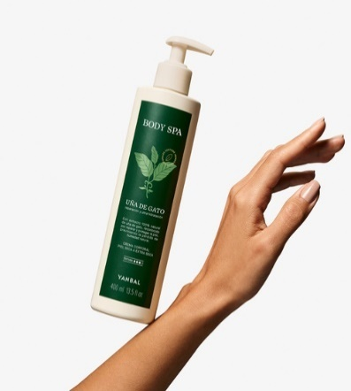
CREMA CORPORAL HIDRATANTE REPARADORA BODY SPA UÑA DE GATO YANBAL, 400ML
El poder ancestral de la uña de gato para reparar la piel
Crema corporal con extracto 100% natural de uña de gato, planta amazónica reconocida en la medicina ancestral por sus efectos hidratantes y reparadores que mantienen la apariencia saludable de la piel. Fórmula diseñada para piel seca y extra seca que hidrata hasta por 48 horas* brindando a la piel confort absoluto, suavidad extrema y manteniendo su apariencia saludable.
Cantidad: 400ml
CUIDADO PERSONAL
PRECIO ANTES:52.00 PRECIO ACTUAL: 40.90

CREMA CORPORAL HUMECTANTE NATURAL CARE JAZMÍN & VAINILLA
rema corporal humectante con aroma a Jazmín & Vainilla, que brinda hidratación hasta por 48 horas con exquisitos aromas e ingredientes naturales* que relaja la piel. Es de rápida absorción, textura ligera y libre de sulfatos. Reconéctate con la naturaleza con los mejores ingredientes para tu piel
Es de rápida absorción y tiene textura ligera.
Libre de sulfatos.
CONTENIDO: 1 L
CUIDADO PERSONAL
PRECIO ANTES:54.90 PRECIO ACTUAL: 34.90

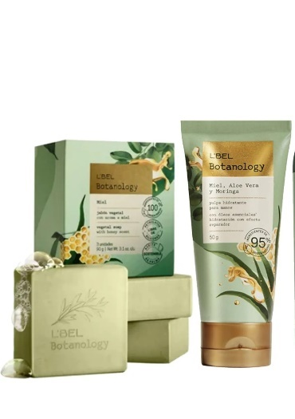
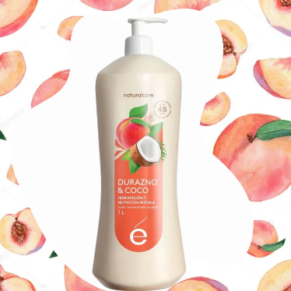
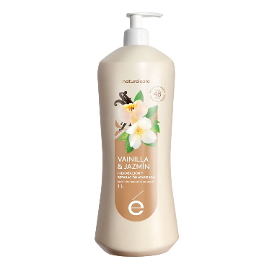
SET BOTANOLOGY MIEL ALOE VERA Y MORINGA
Dale a tu piel una ultra hidratación inmediata y hasta por 48 horas, gracias a su extracto de 5 aceites que ayudan a reparar la piel.
- pulpa hidratante para manos es una exquisita concentración de ingredientes naturales para hidratar su piel hasta por 48 horas.
- Jabones que tienen una exquisita concentración de ingredientes naturales para limpiar e hidratar tu cuerpo. Contiene aroma a miel y una mezcla de ingredientes de origen natural
CUIDADO PERSONAL
PRECIO ANTES:54.90 PRECIO ACTUAL: 30.90

CREMA HUMECTANTE CORPORAL NATURAL CARE DURAZNO Y COCO
Crema Humectante Corporal Durazno & Coco Natural Care
¡Revitaliza tu piel con la exquisita Crema Humectante Corporal Durazno & Coco! Formulada con ingredientes naturales y diseñada para brindarte hidratación duradera y una piel suave y radiante.
CONTENIDO: 1 L

CUIDADO PERSONAL
PRECIO ANTES:54.90 PRECIO ACTUAL: 34.90


SET BOTANOLOGY MACADAMIA Y KARITÉ
Dale a tu piel una ultra hidratación inmediata y hasta por 48 horas, gracias a su extracto de 5 aceites que ayudan a reparar la piel.
- Pulpa hidratante para manos con macadamia, es una exquisita concentración de ingredientes naturales para hidratar su piel hasta por 48 horas.
- jabones con una exquisita concentración de ingredientes naturales para limpiar e hidratar tu cuerpo. Contiene manteca de Karité reconocida por su poder de hidratación y nutrición.
CUIDADO PERSONAL
PRECIO ANTES:54.90 PRECIO ACTUAL: 30.90

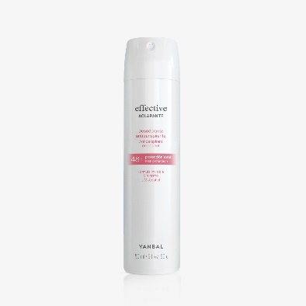
DESODORANTE ANTITRANSPIRANTE EN AEROSOL EFFECTIVE ACLARANTE
Un desodorante con hasta 48 horas de protección contra la transpiración* y el mal olor
Controla la transpiración y el mal olor, para una piel fresca y libre de humedad. Gracias a sus agentes antitranspirantes y desodorantes, este aerosol, de fácil aplicación y que no mancha la ropa, es una excelente alternativa de uso diario que te protege sin causarte irritación. El desodorante ideal para refrescarte y olvidarte del mal olor en las axilas.
CUIDADO PERSONAL
PRECIO ANTES:27.00 PRECIO ACTUAL: 19.90

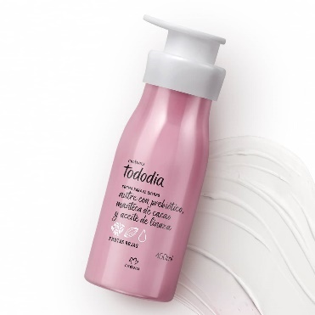
HIDRATANTE CORPORAL FRUTAS ROJAS / TODODIA
Piel más firme y ultrasuave
Siente tu cuerpo con la Crema Nutritiva para el Cuerpo Tododia Frutas Rojas. Fórmula inteligente con nutrición prebiótica que se adapta a las necesidades diarias de tu piel. Tododia es día de sentirte bien con las cremas corporales de Natura Tododia.
Beneficios
- Fragancia alegre y vibrante con notas frutales;
- Piel más firme y ultra suave todos los días;
- Fórmula con nutrición prebiótica que se adapta a tu piel;
- Textura cremosa: fácil de aplicar y de rápida absorción;
- Nutrición profunda: piel saludable en todas sus capas;
- 94% de ingredientes de origen natural: mayor afinidad con tu piel.
CUIDADO PERSONAL
PRECIO ANTES:52.00 PRECIO ACTUAL: 25.90

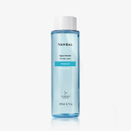
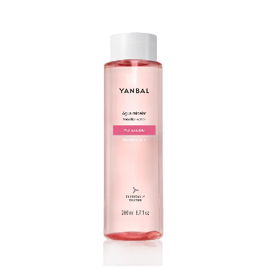
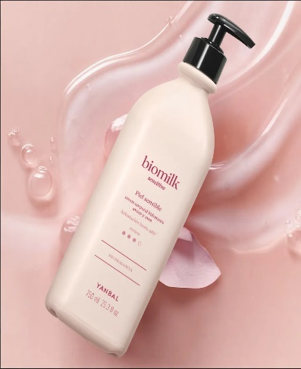
AGUA MICELAR HIDRATANTE 200ML YANBAL
Formulada para limpiar, desmaquillar e hidratar tu piel. Una solución de textura ligera, súper fresca y libre de aceites, con micelas que encapsulan el maquillaje y las impurezas para limpiar tu rostro mientras agentes humectantes penetran en tu piel para atraer y retener el agua. Brinda una sensación de frescura y confort gracias a la Glicerina y el extracto de Flor de Porcelana.
CUIDADO PERSONAL
PRECIO ANTES:38.50 PRECIO ACTUAL: 29.90

AGUA MICELAR PIEL SENSIBLE 200ML YANBAL
Formulada con suaves micelas ideales para pieles sensibles, actúa como un imán atrapando impurezas, residuos de contaminación y maquillaje en rostro, ojos y labios. Gracias al Yacón y al extracto de Caléndula, proporciona una sensación de frescura y confort absoluto sin necesidad de enjuague, manteniendo el equilibrio natural de la piel sensible y reforzando su función barrera.
CUIDADO PERSONAL
PRECIO ANTES:38.50 PRECIO ACTUAL: 29.90

CREMA HIDRATANTE PIEL SENSIBLE BIOMILK YANBAL 750 ML
Disfruta de una hidratación profunda y duradera con la Crema Corporal Hidratante Biomilk Sensitive de Yanbal, diseñada especialmente para piel sensible. Con una fórmula enriquecida con avena y urea, proporciona hidratación hasta por 48 horas, ayudando a mantener la piel suave y protegida. Su textura ligera y sin fragancia la hace ideal para uso diario y para quienes buscan cuidado especializado.
es perfecta para quienes buscan un cuidado especializado para piel sensible. Su mezcla de avena y urea ayuda a nutrir y reparar la barrera cutánea, brindando suavidad, confort y protección prolongada.
CUIDADO PERSONAL
PRECIO ANTES:48.00 PRECIO ACTUAL: 37.90

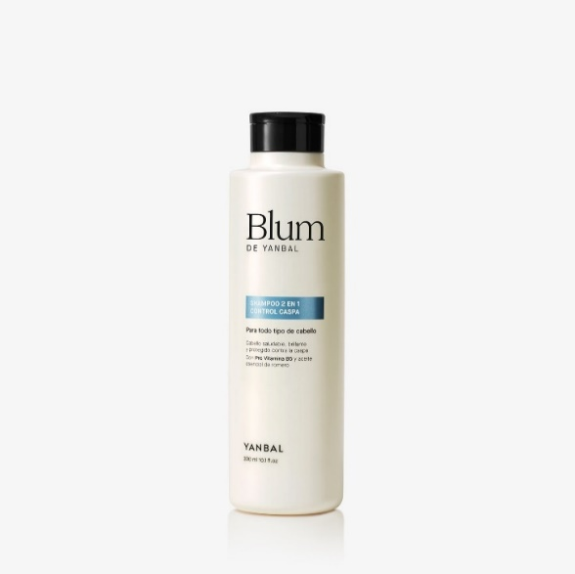
SHAMPOO CONTROL CASPA BLUM
¡La solución para la caspa! Fórmula con ingredientes de origen natural, suave con el cuero cabelludo y potente contra los problemas de la caspa. Remueve la grasa capilar y alivia la sensación de picazón en el cuero cabelludo. Deja el cabello suave, brillante y manejable.
Con aceites de menta y romero que brindan una sensación de frescura inmediata.
Protección efectiva contra la caspa, reduce y previene su aparición, así como también remueve el exceso de grasa capilar para un cabello fresco y libre de picazón.

CATEGORIA: CUIDADO PERSONAL
PRECIO ANTES:59.00 PRECIO ACTUAL: 29.50

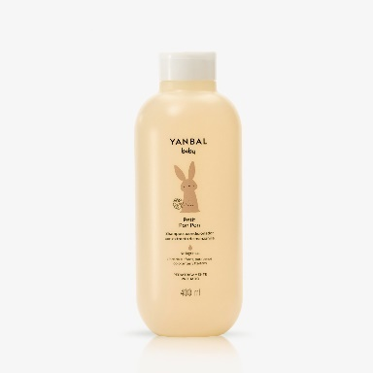
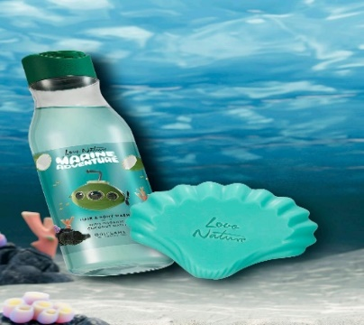
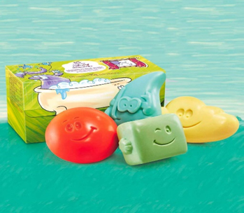
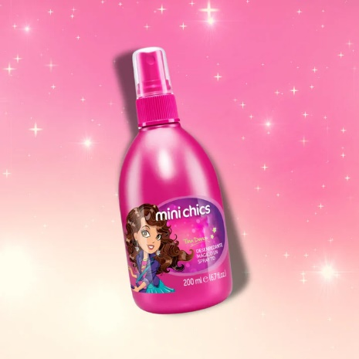
SET LOVE NATURE MARINE ADVENTURE
A la hora del baño, transforma la rutina en una emocionante exploración bajo las olas con la colección Marine Adventure Love Nature Kids de Oriflame.
Con suaves aromas a coco y un envase divertido y sostenible.
EL SET CONTIENE:
1 gel de Ducha para cuerpo y Cabello con Agua de Coco Orgánico de 250 ml.
1 jabón en barra con agua de Coco Orgánico.

CATEGORIA: NIÑOS & BEBES
PRECIO ANTES:40.00 PRECIO ACTUAL: 24.90

SHAMPOO ACONDICIONADOR YANBAL BABY
El Shampoo Acondicionador Yanbal Baby con extracto de manzanilla limpia delicadamente el cabello de tu bebé mientras realza su color y brillo natural; además de proteger su hidratación natural. Fórmula hipoalergénica, no lágrimas, libre de sulfatos, parabenos, colorantes y ptalatos. Con aroma floral con manzanilla, lavanda y musk, que brinda sensación de frescura y bienestar.

CATEGORIA: NIÑOS & BEBES
PRECIO ANTES:34.50 PRECIO ACTUAL: 28.90

NATURÉ MISTUREBA JABONES EN BARRA SURTIDOS:
Los jabones en barra Naturé Mistureba, vienen en 4 formatos que representan el agua en sus distintos estados: gota, hielo, nube y burbuja. Cada barra tiene un color y una fragancia diferente. Dejan la piel aún más limpia, suave y perfumada.
CONTIENE:
1 caja con 4 jabones en barra mistureba 90 g c/u
CATEGORIA: NIÑOS & BEBES
PRECIO ANTES:50.00 PRECIO ACTUAL: 34.90

DESENREDANTE MINI CHICS:
Desenredante Mágico para niñas, Dile adiós a los nudos y captura el brillo de las estrellas, luciendo un cabello completamente desenredado, suave y radiante.
¿Cómo usarlo?
Paso 01: Presiona el aplicador en spray unas 4 a 8 veces a lo largo del cabello.
Paso 02: Peínalo como usualmente lo haces.
Paso 03: Utilízalo sobre el cabello húmedo o seco.
CONTENIDO: 200 ml
CATEGORIA: NIÑOS & BEBES
PRECIO ANTES:35.00 PRECIO ACTUAL: 19.90

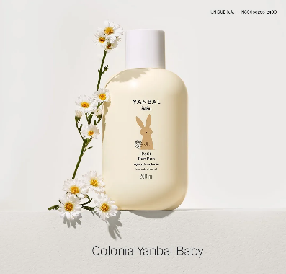
AGUA DE COLONIA YANBAL BABY
La colonia Yanbal Baby, tiene un aroma floral delicioso con notas de manzanilla y lavanda, sobre un fondo suave de musk que le brindará a tu bebé una sensación de frescura y bienestar. Su fórmula sin alcohol, enriquecida con extractos naturales de manzanilla y algodón, perfumará delicadamente a tu bebé durante el día mientras protege su piel de la resequedad.
CATEGORIA: NIÑOS & BEBES
PRECIO ANTES:34.50 PRECIO ACTUAL: 28.90


GEL DE BAÑO PARA CABELLO Y CUERPO CON AROMA A MANDARINA Y PAN DE JENGIBRE
¡Haz que la hora del baño sea la parte más limpia, divertida y mejor del día! Este gel fragante para el cabello y el cuerpo asegura limpieza y deja un aroma fresco y encantador en la piel de tu hijo. La fórmula suave con extracto orgánico de mandarina no contiene jabón, no irrita los ojos y tiene un pH equilibrado. Además, este gel está dermatológicamente probado y es biodegradable. ¡Convierte tu baño en un mundo de maravillas invernales con su espuma lujosa y transforma la hora del baño en una experiencia alegre!
CATEGORIA: NIÑOS & BEBES
PRECIO ANTES: 38.00 PRECIO ACTUAL: 15.90

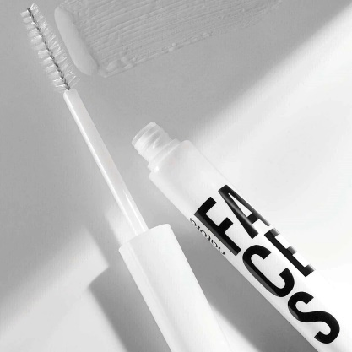
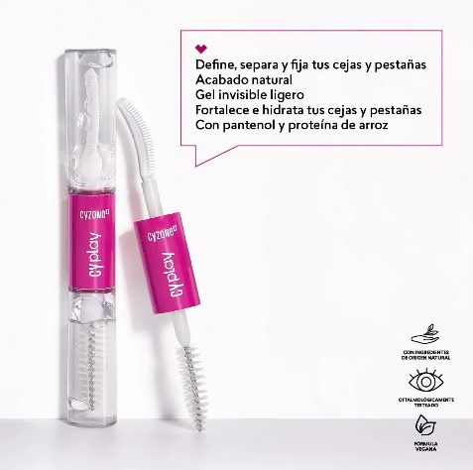
MÁSCARA SECRET LASH CYPLAY, 5.8 G
La Máscara Secret Lash CyPlay te ayudará a definir y fijar tus cejas y pestañas con su gel invisible ligero sin causarte grumos y además, cero pegajoso. Será el secreto para fijar una mirada natural. ¡Máscara de pestañas y cejas invisible 2 en 1!
Con la máscara 2 en 1 lograrás una definición y control de tus cejas y pestañas. Te dejará un acabado natural con su gel invisible ultra ligero. 9/10 de chicas considera que deja un acabado natural

CATEGORIA: MAQUILLAJE
PRECIO ANTES:29.00 PRECIO ACTUAL: 14.90

FACES MÁSCARA INCOLORA PARA OJOS Y CEJAS
Define pestañas y cejas con un acabado natural con el rímel de Natura. ¡Logra una mirada impecable y discreta todos los días!
Con una mirada multilook, ofrece variedad, practicidad y versatilidad en productos que son 2 en 1

CATEGORIA: MAQUILLAJE
PRECIO ANTES:44.00 PRECIO ACTUAL: 24.90

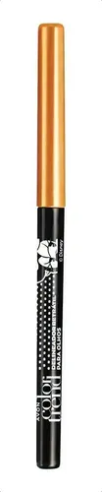
DELINEADOR RETRÁCTIL DE LA COLECCIÓN MINNIE AVON DE DISNEY
Presentamos el delineador de ojos retráctil Avon Color Trend Disney Minnie Collection, Este producto es una edición especial de Avon, inspirada en el icónico personaje de Disney, Minnie Mouse. El delineador retráctil es fácil de aplicar y proporciona una línea precisa y uniforme, ideal para resaltar la belleza de tus ojos. El color Dorado es un tono elegante y sofisticado que combina con varias ocasiones y atuendos., Color Dorado

CATEGORIA: MAQUILLAJE
PRECIO ANTES:20.00 PRECIO ACTUAL: 9.90


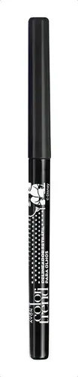
MEGA TUBING EXTENSIONS MÁSCARA DE PESTAÑAS
Máscara de pestañas Mega Tubing Extensions. Efecto extensiones, 10X VOLUMEN + 6X LARGO*, se retira sin esfuerzo y resiste al agua y sudor.
Razones para amarla
Mega Tubing Extensions con efecto extensiones para mayor largo y volumen.
- Es la máscara de fácil retirado, resistente al agua y sudor.
- No se corre y no mancha con 24H de duración.
- 1era máscara de pestañas con Tecnología Tubing.
- 89% asegura “este producto me deja pestañas súper largas y no las maltrata en el retirado.
CATEGORIA: MAQUILLAJE
PRECIO ANTES:54.00 PRECIO ACTUAL: 20.90

LÁPIZ DELINEADOR DOBLE PARA OJOS NEGRO - VERDE COLOR TREND
Lápiz doble punta. Delineados suaves y full color para tus ojos. Lápiz doble punta. Delineados suaves y full color para tus ojos. Lápiz doble punta. Delineados suaves y full color para tus ojos. Lápiz doble punta. Delineados suaves y full color para tus ojos. Lápiz doble punta. Delineados suaves y full color para tus ojos. Lápiz doble punta.

CATEGORIA: MAQUILLAJE
PRECIO ANTES:20.00 PRECIO ACTUAL: 9.90

DELINEADOR RETRÁCTIL DE LA COLECCIÓN MINNIE AVON DE DISNEY
Presentamos el delineador de ojos retráctil Avon Color Trend Disney Minnie Collection, Este producto es una edición especial de Avon, inspirada en el icónico personaje de Disney, Minnie Mouse. El delineador retráctil es fácil de aplicar y proporciona una línea precisa y uniforme, ideal para resaltar la belleza de tus ojos. El color de este delineador de ojos es un tono intenso y vibrante que realza el look y añade un toque de glamour a cualquier look.
Color Negro Clásico

CATEGORIA: MAQUILLAJE
PRECIO ANTES:20.00 PRECIO ACTUAL: 9.90

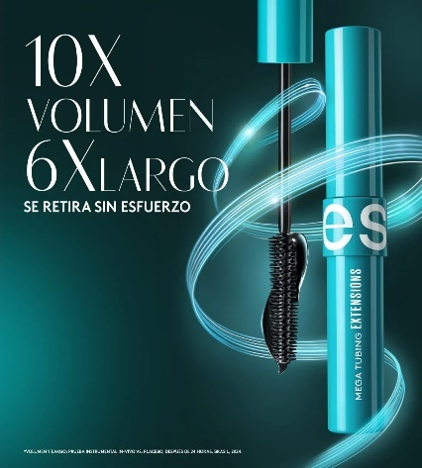

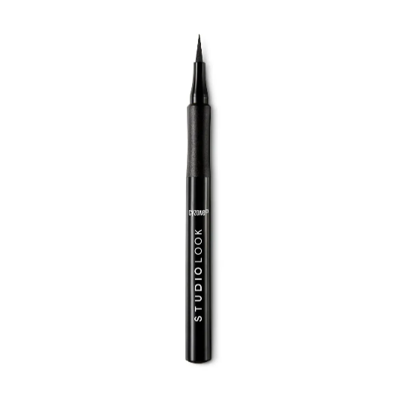
DELINEADOR PLUMÓN STUDIO LOOK PARA OJOS
Mirada Impactante. Delineador de ojos con punta plumón Studio Look, es de alta precisión y de fácil aplicación. Su duración es de 24 horas y es resistente al agua y no irrita los ojos. Gracias a su punta ultradelgada y flexible lograrás trazos gruesos y/o delgados de color negro intenso para tus delineados gráficos o cat eye, cuenta con efecto no transfer, tiene grip para que no se resbale de tu mano y así puedas delinear con máxima precisión.
CATEGORIA: MAQUILLAJE
PRECIO ANTES:42.00 PRECIO ACTUAL: 18.90

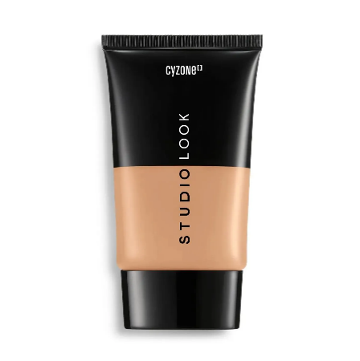
BASE DE MAQUILLAJE NUEZ 180-F STUDIO LOOK
La Base de Maquillaje Studio Look renovada te dará la mejor versión de tu piel brindando full cobertura por 24 hrs lo cual te ayudará a cubrir imperfecciones y emparejar el tono de la piel. La base de maquillaje protegerá tu piel con FPS20 + UVA y te dará hidratación gracias a que cuenta con vitamina E, ceras de jojoba y semilla de girasol.

CATEGORIA: MAQUILLAJE
PRECIO ANTES:56.00 PRECIO ACTUAL: 36.90

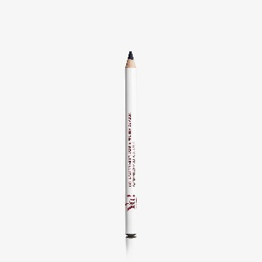
YA! DELINEADOR MULTIUSOS A PRUEBA DE AGUA
¿Un solo producto para ojos, cejas y labios? ¡Sí es posible! ¡Con el delineador multiusos YA! Tendrás practicidad y versatilidad. Además, su fórmula es a prueba de agua y sudor, pero fácil de retirar, tiene hasta 8* horas de larga duración y cuenta con una textura de fácil deslizamiento que no jala la piel. Prueba sus colores intensos de alta adherencia y luce un delineado de trazo perfecto.
COLORES DISPONIBLES
- NEGRO
- ROJO
- TOFFEE
- PALO ROSA
- VINO
- MARRON CLARO
- NUDE

CATEGORIA: MAQUILLAJE
PRECIO ANTES:34.00 PRECIO ACTUAL: 13.90

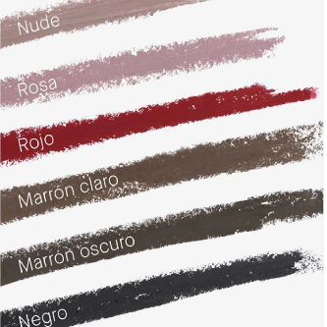

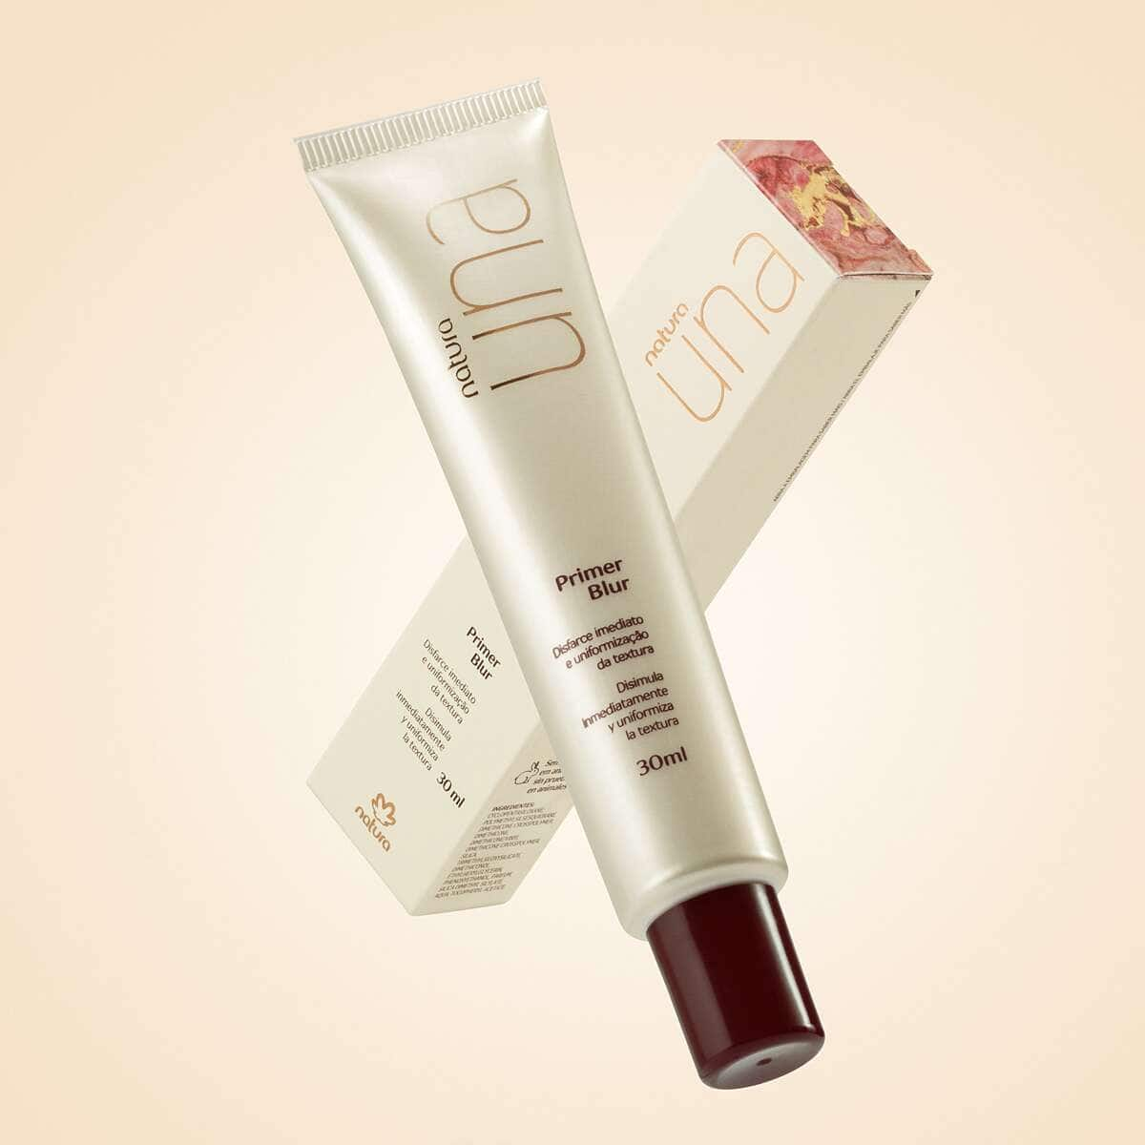
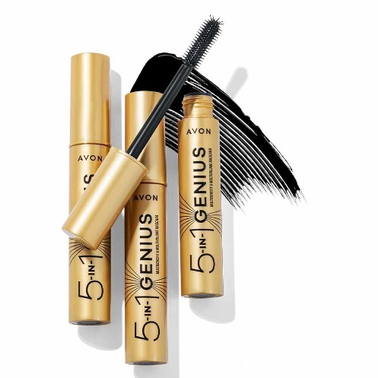
PRIMER BLUR | NATURA UNA, 30ML
Une el toque aterciopelado con el disimulo de las imperfecciones
Promueve el disimulo inmediato de las imperfecciones con efecto mate. Su fórmula aterciopelada forma una película sobre la piel, uniformiza su textura y prolonga la duración del maquillaje.
Beneficios:
- Transparente, para todos los tipos de piel;
- Acabado de larga duración;
- Tecnología de partículas: partículas difusoras de luz que disimulan instantáneamente poros y líneas de expresión, dando la impresión de piel perfecta y uniforme;
- Ideal también para hombres.
CATEGORIA: MAQUILLAJE
PRECIO ANTES: 82.00 PRECIO ACTUAL: 24.90

MÁSCARA PARA PESTAÑAS 5 EN 1 LASH GENIUS A PRUEBA DE AGUA | AVON TRUE
Mascara Multibeneficios para Pestañas 5 en 1 Lash Geinus
El poder de 5 máscaras en 1, sí, leíste bien ¡5 Beneficios en 1 Mascara!
¿Por qué la vas a mar? Genera Volumen, Longitud, Definición, Curva las pestañas y el color negro intenso.
Además, es a prueba de agua, para usar en todo momento.

CATEGORIA: MAQUILLAJE
PRECIO ANTES: 30.00 PRECIO ACTUAL: 14.90

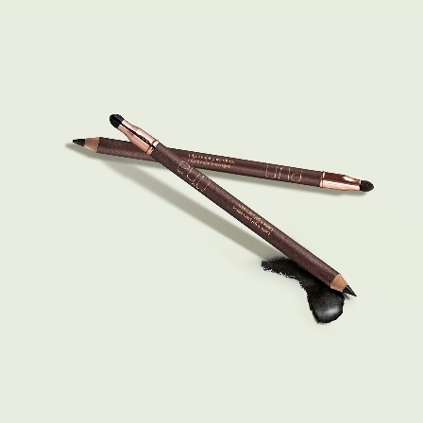
LÁPIZ KAJAL PARA OJOS NATURA UNA
mirada intensa y duradera con alta pigmentación.
• color intenso y duradero con una sola aplicación;
• textura cremosa: se desliza fácilmente, ofreciendo una aplicación suave y cómoda;
• versatilidad: puede usarse en la línea de agua, en la línea de las pestañas o difuminado para distintos efectos;
• perfecto para llevar en el bolso y retocar cuando quieras;
• larga duración: mantiene la mirada impactante durante todo el día, sin correrse;
• fácil de difuminar: ideal para crear looks ahumados y dramáticos;
• producto vegano: fórmula libre de ingredientes de origen animal.
CATEGORIA: MAQUILLAJE
PRECIO ANTES: 40.00 PRECIO ACTUAL: 24.90

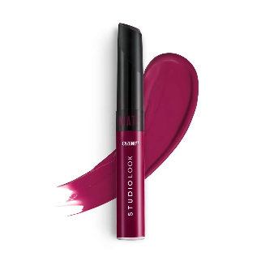
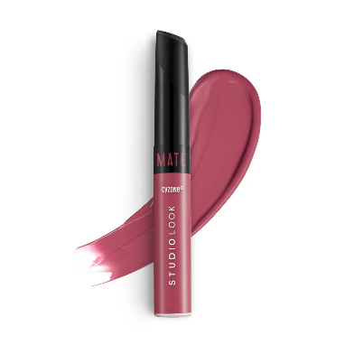
LABIAL ESTUDIO LOOK CRYSTAL WINE
Labial líquido de acabado mate, no transfer y de larga duración hasta por 24 horas.
El favorito de todas. Labial líquido Studio Look mate de larga duración, un match perfecto para combinar todos tus looks, Es de color intenso, no es pegajoso y tiene distintos colores de labiales mate que amarás coleccionar.
Contenido: 6ml
CATEGORIA: MAQUILLAJE
PRECIO ANTES: 22.90 PRECIO ACTUAL: 12.90

LABIAL ESTUDIO LOOK PINK NUDE
Labial líquido de acabado mate, no transfer y de larga duración hasta por 24 horas.
El favorito de todas. Labial líquido Studio Look mate de larga duración, un match perfecto para combinar todos tus looks, Es de color intenso, no es pegajoso y tiene distintos colores de labiales mate que amarás coleccionar.
Contenido: 6ml
CATEGORIA: MAQUILLAJE
PRECIO ANTES: 22.90 PRECIO ACTUAL: 12.90

LABIAL ESTUDIO LOOK CAPUCCINO
Labial líquido de acabado mate, no transfer y de larga duración hasta por 24 horas.
El favorito de todas. Labial líquido Studio Look mate de larga duración, un match perfecto para combinar todos tus looks, Es de color intenso, no es pegajoso y tiene distintos colores de labiales mate que amarás coleccionar.
Contenido: 6ml
CATEGORIA: MAQUILLAJE
PRECIO ANTES: 22.90 PRECIO ACTUAL: 12.90

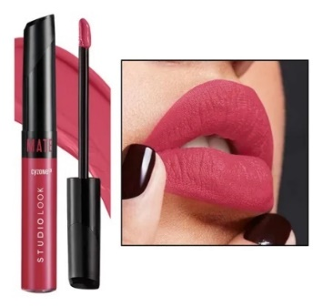
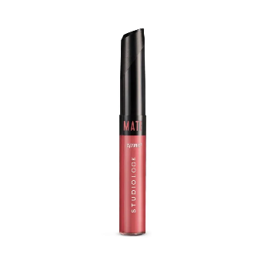
LABIAL ESTUDIO LOOK DUSTY ROSE
Labial líquido de acabado mate, no transfer y de larga duración hasta por 24 horas.
El favorito de todas. Labial líquido Studio Look mate de larga duración, un match perfecto para combinar todos tus looks, Es de color intenso, no es pegajoso y tiene distintos colores de labiales mate que amarás coleccionar.
Contenido: 6ml
CATEGORIA: MAQUILLAJE
PRECIO ANTES: 22.90 PRECIO ACTUAL: 12.90

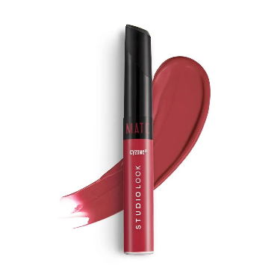
LABIAL ESTUDIO LOOK DUSTY ROSE
Labial líquido de acabado mate, no transfer y de larga duración hasta por 24 horas.
El favorito de todas. Labial líquido Studio Look mate de larga duración, un match perfecto para combinar todos tus looks, Es de color intenso, no es pegajoso y tiene distintos colores de labiales mate que amarás coleccionar.
Contenido: 6ml
CATEGORIA: MAQUILLAJE
PRECIO ANTES: 22.90 PRECIO ACTUAL: 12.90

